/opt/tomcat9/webapps/itc/images/LogoItc.pngӰ

**INSTITUTO DE TRANSPORTES E COMUNICAÇÕES**

**NÍVEL E QUALIFICAÇÃO: CV5 EM ADMINITRAÇÃO DE SISTEMAS E REDES**

**TEMA**: **IMPLEMENTAÇÃO DE UMA REDE DE MÉDIA DIMENSÃO NA EMPRESA VERBA MICROCRÉDITO, EI**

**Formando:** João Gabriel Alfinete  **Formador:** Elias Tembe

**Maputo, 2024**

ÍNDICE

1. LISTA DE ABREVIATURAS 1

2. TEMA 2

3. Objectivo 2

4. Justificativa 2

5. MÓDULOS ABRANGIDOS 2

5.1 MÓDULOS DE HABILIDADES GENÉRICAS 2

5.2 MÓDULOS VOCACIONAIS OBRIGATÓRIOS 3

6. Requisitos do Projecto Integrado 6

6.1 Definir os requisitos da rede: 6

6.2 Projectar a topologia de rede: 6

6.3 Configurar os dispositivos de rede: 6

6.4 Validar a rede 6

7. Cronograma de actividades 7

8. Materiais e Recursos: 7

9. Bibliográfia 8

# LISTA DE ABREVIATURAS

**IP** Internet Protocol

**VOIP** Voice over Internet Protocol

**DNS** Domain Name Server

**DHCP**  Dynamic Host Configuration Protocol

**EIGRP** Enhanced Interior Gateway Routing Protocol

**ACL** Access Control List

**WAN** Wide area Network

**VLAN** Virtual LAN

**VTP** Vlan Trunking Protocol

**VPN** Virtual Local Area Network

# Introdução

## Contextualização

Com o avanço das Tecnologias da Informação (TIC´s), o uso das mesmas se torna cada vez mais importante para as organizações, surgindo assim a necessidade de partilha de informação, oque constitui um essencial activo na tomada de quaisquer decisões, no processo de garantia da continuidade dos negócios, no aumento das oportunidades, bem como em diversos parâmetros de negócio de uma dada organização.

Uma Organização, independentemente do seu tamanho, natureza ou mesmo actividade, precisa da informação para executar, prosseguir a sua missão e cumprir os objectivos a que se propõe. Qualquer Organização moderna possue, na sua estrutura, sistemas, máquinas tecnológicas, equipamentos de informática, softwares e pessoas especialistas na gestão dessas máquinas e serviços, e recorre às Tecnologias de Informação e Comunicação como forma de melhorar a eficiência operacional e o processo de tomada de decisão, bem como para garantir o funcionamento dos sistemas de informação e da infra-estrutura de suporte ao fluxo de informação na Organização.

Segundo Mendes (2009), Sistema de informação é um conjunto de componentes inter-relacionados que colecta (ou recupera) dados, processa, armazena e distribui informações destinadas a apoiar a tomada de decisões e controle numa Organização.

O acto de administrar a informação é cada vez mais vital em seus difirentes níveis estrategicos, tático ou operacional. Pontes (2014) afirma que a informação envolve riquezas (tangiveis ou não), e por isso, os sistemas que produzem e a mantém, precisam estar seguros para se evitar que ela caia em mãos erradas. A segurança da informação é uma das responsabilidades do profisional de sistemas de informação.

Segundo com Perry (2004), citado por Lampert & Badalotti (2015), actualmente os sistemas de informação tem participado de toda actividade de negócio de uma empresa que oferece um produto ou serviço, desde a concepção, planejamento e produção, até a comercialização, distribuição e suporte. Como resultado, os sistemas de informação têm se tornado um componente crítico do planejamento estratégico e da vantagem competitiva das organizações, levando os executivos a uma maior preocupação com a administração dos sistemas informáticos. Administração de sistemas informáticos é uma actividade que envolve a integração dos sistemas de computadores e as necessidades da comunidade usuária, de forma mais efectiva e eficiente. Isso inclui a instalação, suporte, manutenção de servidores e outros sistemas, planejamento de respostas à indisponibilidade de serviços, administração das redes de computadores, supervisão ou treinamento de técnicos de operação e apoio ao usuário, entre outras.

## Descrição do problema

O estudo de caso foi realizado na sede da empresa VERBA MICROCRÉDITO,EI, no período de Janeiro a Maio de 2024. Apesar da empresa fazer parte de um Grupo de empresas com as respectivas sedes, como um centro de dados onde os Gestores de crédito devem aceder a bases de dados e fazer consultas, registos de clientes em tempo real, e mais quatro filiais, nos bairros de Malhampsene, Xipamanine, Zimpeto e Maxaquene, o estudo focou na sede administrativa, por ser a maior sede e por ser a centralizadora da comunicação com as outras sedes do Grupo Génese e as filiais, sendo considerada a controladora, onde estão o maior número de colaboradores e os principais serviços.

A empresa possui actualmente, aproximadamente 84 funcionários em sua sede, e prevê crescimento de até 20% para os próximos 2 anos. A sede conta com os seguintes setores: administrativo (4 colaboradores), TI Desenvolvimento (11 colaboradores), TI Infra-estrutura (6 colaboradores), Financeiro e Contábil (4 colaboradores), Recursos Humano (7 colaboradores), Gestores de credito (14 colaboradores), Marketing (12 colaboradores), Projetos (7 colaboradores), Gestão de Rede de Negócios (9 pessoas), Departamento de Gestão de Finanças (10 colaboradres) e Call center e recepção (3 pessoas).

**Metodologia**

Este capitulo é muito importante pois descreve como o processo de programa de pesquisa foi conduzido. Assim sendo, para Marconi e Lakatos (2003), “método é o conjunto das actividades sistemáticas e racionais que, com maior segurança e economia, permite alcançar o objectivo – conhecimentos validos e verdadeiros, traçando o caminho a ser seguido, detectando erros e auxiliando as decições do cientista”.

Deste modo, Gerhardt e Silveira (2009) defendem que Método (*do grego methodos; methodos significa, literalmente, “caminho para chegar a um fim*”) é, portanto, o caminho em direcção a um objectivo. Os mesmos autores defendem que metodologia é o estudo do método, ou seja, é o corpo de regras e procedimentos estabelecidos para realizar uma pesquisa científica que deriva de ciência, a qual compreende o conjunto de conhecimentos precisos e metodicamente ordenados em relação a determinado domínio do saber. Assim, pode-se concluir que todos os processos, técnicas ordenadas usadas neste trabalho de pesquisa fazem parte da metodologia e que influenciam directamente nos resultados da pesquisa. Por isso uma especial atenção deve ser dada a metodologia.

**Quanto ao Objectivo**

Quando ao objectivo, a pesquisa é explorativa, pois segundo Gil (2007) visa proporcionar maior familiaridade com o problema com vista a torná-lo explícito ou a construir hipóteses. Envolve levantamento bibliográfico; entrevistas com pessoas que tiveram experiências práticas com o problema pesquisado e análise de exemplos que estimulem a compreensão. Portanto, uma análise das necessidades da rede da VERBA MICROCRÉDITO, EI, ajudaram a perceber as formas sustentáveis de se implementar uma rede de computadores que irá ajudar na automação de processos, comunicação e colaboração com as filiais, gestão de dados de clientes melhoria no atendimento ao cliente e será importante para a uma boa colocação da mesma no mercado financeiro.

**Quanto a abordagem**

Quanto à abordagem um trabalho de pesquisa científica pode classificar-se em: pesquisa qualitativa e pesquisa quantitativa.

Segundo Gerhardt e Silveira (2009) uma pesquisa qualitativa é aquela que não se preocupa com a representatividade numérica, mas sim, com o aprofundamento da compreensão de um grupo social, de uma organização, etc. Este tipo de pesquisa preocupa-se, portanto, com aspectos da realidade que não podem ser quantificados.

Gerhardt e Silveira (2009) defendem que uma pesquisa é quantitativa sempre que os seus resultados poderem ser quantificados. Esta forma de pesquisa recorre à linguagem matemática para a descrição de um dado fenómeno.

O presente trabalho apresenta uma pesquisa de abordagem qualitativa, pois não recorre à linguagem matemática para a descrição do problema em causa.

**Quanto a Natureza**

A pesquisa pode serbásica ou aplicada. Segundo Thesaurus (2016), a pesquisa básica visa a construção de conhecimentos novos para o avanço da Ciência, busca gerar verdades de interesses universais e não prevê aplicação prática do resultado. E a pesquisa aplicada visa a construção de conhecimentos para a solução de problemas específicos, é dirigida à busca da verdade para determinada aplicação prática em situação particular.

Quanto a natureza, a pesquisa é aplicada, pois visa a construção de conhecimentos necessários para a solução dos alguns problemas que podem existir no processo da implementação da rede de computadores na VERBA MICROCRÉDITO, EI.

**Quanto aos procedimentos**

1. **Pesquisa Bibliográfica** - Segundo Gil(1999) citado por Thesaurus(2016), a pesquisa bibliográfica é um trabalho de natureza exploratória, que propicia bases teóricas ao pesquisador para auxiliar no exercício reflexivo e crítico sobre o tema em estudo. É a base teórica para o estudo, devendo constituir uma leitura selectiva, analítica e interpretativa para buscar ideias relevantes ao estudo, com registro fidedigno das fontes. Baseia-se em materiais já publicados como livros, artigos, material disponibilizado na internet, filmes, imagens, sons, reportagens, etc.
2. **Pesquisa Documental -** Segundo Gil (2003) a pesquisa documental vale-se de materiais que não receberam ainda um tratamento analítico, ou que ainda podem ser reelaborados de acordo com os objectivos da pesquisa. A pesquisa documental consiste na procura, leitura, avaliação e sistematização de provas para clarificar fenómenos passados visando obter conclusões ou explicações para o presente.
3. **Estudo de Caso** – De acordo com Lüdke e André (1999), o estudo de caso assemelha-se mais a uma abordagem metodológica de pesquisa que um tipo de procedimento. É composto por três fase: Fase exploratória, fase de sistematização de colecta de dados e delimitação do estudo e a fase de análise e interpretação das descobertas. Esse tipo de pesquisa envolve um estudo profundo e exaustivo de um ou poucos objectos de maneira que se permita o seu amplo e detalhado conhecimento.
4. **Pesquisa de Levantamento** – É utilizada em estudos exploratórios e descritivos, e o levantamento pode ser de dois tipos: levantamento de uma amostra ou levantamento de uma população (Gerhardt e Silveira, 2009).
5. **Pesquisa ex-post facto** – É realizada após a observação ou ocorrência do fenómeno ou do experimento. Ocorre quando o pesquisador não tem controle sobre as variáveis, mas trabalha como se estivesse a realizar um experimento. Ou seja, ocorre quando o “experimento” se realiza depois dos factos.
6. **Pesquisa Participante** – Segundo Thesaurus(2016) é uma concepção de pesquisa em que a investigação social ocorre por meio de uma forte interação entre o pesquisador e o público pesquisado. Ou seja, desenvolve-se a partir da interação entre pesquisadores e membros das situações investigadas.
7. **Pesquisa Acção** – “É caracterizada pela estreita cooperação entre os indivíduos pesquisados e o pesquisador, considerando-se que cada pessoa tem muito a dizer e a fazer” (Thiollent, 2005).
8. **Pesquisa Experimental** - Determina um objecto de estudo, selecciona as variáveis que seriam capazes se influeciá-lo e define as formas de controle e de observação dos efeitos que a variável produz no objecto.

O presente trabalho recorreu à pesquisa bibliográfica, documental e ao estudo de caso como procedimentos da pesquisa.

**Metodologia de Pesquisa**

Para a concepção do presente trabalho foi necessária uma série de passos, sendo o que o primeiro de todos foi a escolha e aprovação do tema pelo supervisor**.**

**Técnicas de Colecta de Dados e Tecnologias utilizadas**

Para a realização do presente trabalho recorreu-se aos seguintes instrumentos de colecta de dados:

• Inicialmente foi realizada uma pesquisa bibliográfica profunda, recorrendo-se à Web, de forma a se ter acesso à publicações científicas para a justificação teórica e prática dos conceitos.

• Recorreu-se à sites de discussões, de forma a encontrar respostas para erros específicos na instalação e configuração do sistema de registo e gestão de incidentes de utilizadores.

**CAPITULO II- REVISÃO LITERÁRIA**

**Internet**

Segundo Tanenbaum (2011), A internet não é de modo algum uma rede, mas sim um vasto conjunto de redes diferentes que utilizam certos protocolos comuns e fornecem determinados serviços comuns. É um sistema incomum no sentido de não ter sido planejado nem ser controlado por ninguém.

**Arquitectura da Internet**

Segundo Tanenbaum (2011), A arquitetura da Internet também mudou muito por ter crescido de forma explosiva.

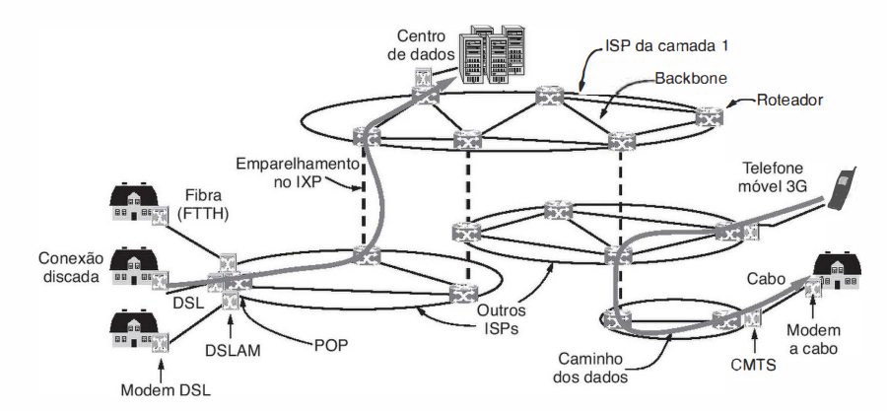

**Arpanet**

Segundo Tanenbaum (2011), A história começa no final da década de 1950. No auge da Guerra Fria, o departamento de Defesa dos Estados Unidos queriauma rede de controle e comando capaz de sobreviver a uma guerra nuclear. Nessa época, todas as comunicações passavam pela rede telefonica pública, considerada vulnerável.

**Redes de Computadores**

Para Martcebo et al. (2018), uma rede de computadores consiste num conjunto de dispositivos autónomos e interconectados com a finalidade de trocar dados por maio de uma única tecnologia.

Segundo Pera ( 2021), As primeiras redes de computadores surgiram na década de 60 e tinham o propósito de trocar dados entre computadores. O cartão perfurado era o meio utilizado para armazenar dados, sendo que o mesmo constituia-se como uma forna demorada e trabalhosa de transportar granges quantidades de informação.

No período da Segunda Guerra Mundial foi criado um projecto de defesa, que foi designado como *ARPANET.* A criação da *Arpanet*  tinha como objectivo principal, garantir que a informação sigilosa não ficasse concentrada numa única localidade, poque, em caso de perda ou destruição da localidade onde estariam os dados, os dados seriam perdidos de forma definitiva. E com o fim da Segunda Guerra Mundial, Os **EUA**, perceberam que tinham uma tecnologia com extremo potencial em sua posse, e começaram os processos de dissiminação da *Arpanet* para organizações militares, Universidades e Empresas.

**Aplicações das Redes de Computadores**

Actualmente as redes de computadores são indispensaveís para o funcionamento de várias áreas que compõem o quotediano das pessoas. A seguir serão apresentadas as aplicações das redes de computadores em diferentes áreas.

**Aplicações Comerciais**

Segundo (Tanenbaum & Wetherall, 2011), Muitas empresas tem um número significativo de computadores. Por exemplo, uma empresa pode ter um computador para cada trabalhador e os usa para projectar produtos , criar documentos e elaborar a folha de pagamentos. Inicialmente, alguns desses computadores podem funcionar isoladamente dos outros, contudo, em determinado momento, podem decidir conectá-los para extarir e correlacionar informações sobre toda a empresa.

Segundo Macebo et al. (2018), actualmente toda empresa tem uma dependência vital de informações digitalizadas. A maioria das empresas tem dados de clientes, informações de produtos, stocks, extratos bancários, informações sobre impostos e outras informações online. Essas empresas dependem intensamente das redes de computadores para permitir que seus funcionários acedam informações e documentos relevantes de forma instantânea.

**Aplicações Domésticas**

Várias actividades domésticas foram aprimoradas com o surgimento das redes de computadores. O uso da internet oferece aos usuários domésticos a possibilidade de ter acesso a informações, comunicar-se com outras pessoas, comprar produtos e ter acesso a serviços virtuais.

Segundo Macebo et al. (2018), as principais aplicações domésticas das redes de computadores podem ser organizadas em cinco categorias:

1. aplicações baseadas na interação entre pessoas e uma base de dados remota;
2. serviços que possibilitam a comunicação entre as pessoas;
3. comércio electrónico; iv) aplicações de entretenimento;
4. serviços para Internet das Coisas (IoT).

**Mobilidade**

Segundo Macebo et al. (2018), As empresas de telefonia móvel actuam como provedores de uma infra-estrutura capaz de servir usuários móveis, explorando infra-estruturas de antenas usadas para a comunicação de tráfego de áudio de ligações. A prestação de serviços móveis desperta o interesse de vários segmentos, como por exemplo, o sector de telefonia móvel e indústria militar. Estima-se que nos próximos anos venham a se consolidar outras tecnologias construídas com base na mobilidade, como por exemplo o Google Glass, que é um dispositivo como um óculos tradicional, que agrega uma pequena tela acima do campo de visão para possibilitar a interação com 17 rotas de mapas, opções de música, realizar vídeo-chamadas ou tirar fotos e compartilhar e aceder conteúdos disponíveis na internet.

**Clasificação das Redes de Computadores**

De acordo com Pera (2021), as redes de computadores, podem ser classificadas de acordo com a sua disposição geográfica e hierarquica.

**Classificação das redes quanto a extensão geográfica**

**Redes de Área Pessoal (PAN)**

Segundo Franciscatto et al. (2014:17), Uma PAN constitui-se de uma rede de computadores formada por dispositivos muito próximos uns dos outros. Como por exemplo deste tipo de rede, pode-se citar dois notebooks em uma sala trocando informações entre sie ligados a uma impressora. Redes formadas por dispositivos Bluetooth são exemplos de uma PAN.

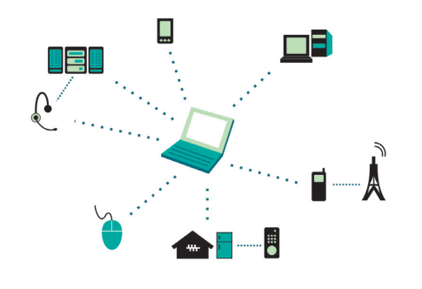

**Redes Locais (LAN)**

Segundo (TANEMBAUM, 2011), As redes locais, muitas vezes chamadas LANs, são redes privadas contidas em um único edificio ou campus universitário com até alguns quilomêtros de extensão. Elas são amplamente usadas para conectar computadores pessoais e estações de trabalho em escritórios e a troca de informações. As LANs tem três caracteristicas que as distinguem de outros tipos de redes: (1) tamanho, (2) técnologia de transmissão e (3) topologia. e instalações indústriais de empresas, permitindo o compartilhamento de recursos.

**Redes Metropolitanas (MAN)**

Segundo Franciscatto et al. (2014:18). Caracterizam uma MAN como sendo uma rede de computadores que compreende um espaço de média dimensão (Região, Cidade, Campus, etc) e geralmente uma MAN está associada a interligação de LAN´S.

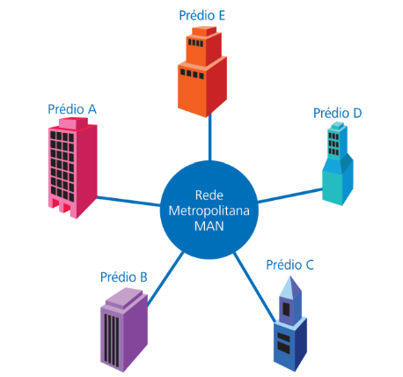

**Redes de Área Alargada (WAN)**

Segundo Franciscatto et al. (2014:19), Uma WAN ou rede de londa distȃncia, corresponde a uma rede de computadores que abrange uma grande área geográfica, como por exemplo um país, continente, entre outros.

As WAN´s permitem a comunicação de longa distȃncia, interligando redes dentro de uma grande região geográfica.

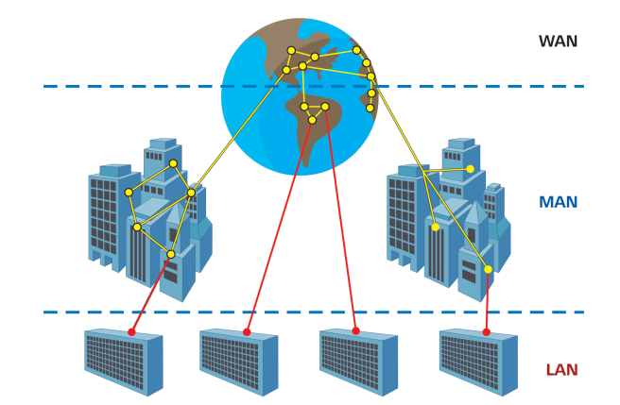

**Demais classificações quanto a extensão geográfica.**

Segundo Franciscatto et al. (2014:19), Uma série de outras nomeclaturas são utilizadas para descrever para descrever outros tipos de redes, quanto a extensão geográfica que as mesmas atuam, A seguir é possivel conhecer algumas:

**WMAN –** Rede de área metropolitana sem-fio, destina-se principalmente a operadores de telecomunicações.

**WWAN** – Rede de longa distȃncia sem-fio, são comumente utilizadas para criação de redes de computadores de transmissão celular.

**RAN –** Considerada uma subcategoria de uma MAN, uma RAN corresponde a uma rede de computadores de uma região geográfica específica.

**CAN -** Corresponde a uma rede de computadores formada por computadoresdispostos em edificios, prédios, campus, entre outros (MENDES, 2007).

**Outros tipos de Redes**

**Classificação das redes quanto á hierarquia.**

Segundo Franciscatto et al. (2014:20), a classificação das redes de computadores quanto a hieararquia refere-se ao modo como os computadores dentro de rede se comunicam. Entre os principais tipos de classificação quanto a hierarquia, estão as redes *ponto-a-ponto e as redes cliente servidor*.

**Rede ponto-a-ponto (peer-to-peer)**

**Rede Cliente-Servidor**

Segundo Franciscatto et al. (2014:21), Uma rede de computadores do tipo cliente-servidor possui um ou mais servidores, responsáveis por prover serviços de rede aos demais computadores conectados a ele que são chamados clientes. Cada cliente (computador que compõe este tipo de rede) que deseja accesar um determinado serviço ou recurso faz essa solicitação ao servidor da rede, por isso o nome cliente-servidor.

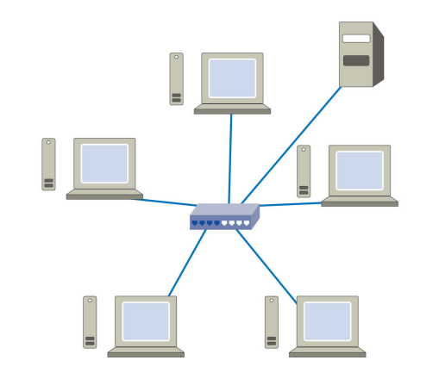

**Principais componentes de uma rede de computadores**

Segundo Franciscatto et al. (2014:22), Uma rede de computadores é formada por diversos dispositvos, equipamentos, entre outros, para que a mesma possa funcionar corretamente e cumprir o objectivo geral de uma rede: a troca de informações e o compartilhamentp de recursos, sejam eles de hardware ou software.

**Servidores**

Um servidor, em uma rede de computadores, desempenha diversas tarefas. Entre elas estão: prover diferentes serviços aos computadores que acessam estes servidores, denominados clientes, além de executar serviços como: servidor de arquivos, aplicações, impressão, e-mail, backup, acesso remoto, entre outros tantos.

Um servidor deve ter um hardware específico para suportar as atividades de servidor e deve também conter um sistema operacional que forneça à máquina, capacidade de prover serviços específicos de servidores. Diversas são as vantagens de se utilizar um servidor em uma rede de computadores, a seguir são citadas algumas delas:

* **Centralização de serviços** – ao utilizar-se um servidor, os serviços de rede (que geralmente são mais do que um) ficam centralizados em um mesmo local, o que facilita a tarefa do administrador do servidor.
* **Backup** – ao centralizar serviços de rede como um servidor de arquivos, e-mail e banco de dados, tem-se a facilidade de administrar as cópias de segurança (backup), pois todos os serviços, directórios e arquivos estão centralizados em uma única máquina e não espalhadas por diferentes computadores em uma rede.
* **Acesso remoto** – De acordo com (SILVA, 2010), um servidor pode e, geralmente, tem implementado o serviço de acesso remoto. Dessa forma, usuários podem acessar servidores de uma empresa, por exemplo, de qualquer lugar que tenha acesso à internet, seja em casa, numa praça, etc., como se estivessem na mesma rede local.

**Tipos de servidores e serviços de rede**

Segundo Franciscatto et al. (2014:23, 24 e 25), Servidores em uma rede de computadores podem executar diferentes serviços em uma mesma máquina física (computador), sendo que, dessa forma, uma única máquina pode prover diferentes serviços para os computadores conectados a essa rede.

Existem, actualmente, diferentes tipos de servidores. Estes servidores são classificados conforme a tarefa que realizam, sendo os principais, listados a seguir:

* **Servidor de arquivos** – Tem a função de armazenar os dados que são compartilhados entre os diferentes usuários que compõe uma rede de computadores. Entre estes dados estão o armazenamento de arquivos (texto, planilhas e gráficos).
* **Servidor de impressão** – Um servidor de impressão processa os pedidos de impressão solicitados pelos usuários da rede e gerencia a ordem de impressão em caso de pedidos simultâneos. Cotas de impressão podem ser implementadas como forma de limitar a quantidade de páginas impressas por usuários.
* **Servidor de aplicações** – É responsável por executar aplicações cliente/ servidor, como por exemplo, um banco de dados. Os clientes enviam pedidos ao servidor, que o processa e devolve os dados para serem exibidos em aplicações cliente. A vantagem deste tipo de serviço é que vários usuários podem utilizar uma aplicação ao mesmo tempo.
* **Servidor de e-mail** – Responsável pelo armazenamento, processamento de envio e recepção de mensagens eletrônicas (e-mail).
* **Servidor de backup** – É responsável por executar, armazenar a actualizar cópias de segurança dos dados armazenados no servidor.
* **Servidor WEB** – Armazena as páginas dos usuários que ficarão disponíveis na internet, para acesso pelos clientes via browsers. Muitas vezes um servidor WEB está ligado a outros serviços do servidor como banco de dados, servidores de aplicações server-side, entre outros.
* **Servidor de DNS** – Faz a tradução dos endereços digitados nas URLs dos browsers em endereços IP e vice-versa. Este servidor exerce uma tarefa de extrema relevância para as redes de computadores, pois sem eles, cada vez que acessássemos um site, por exemplo, teríamos que digitar seu endereço IP correspondente.
* **Servidor proxy** – Um proxy pode exercer diferentes tipos de serviços a uma rede de computadores. Em geral um proxy está associado a cache, que nada mais é do que o armazenamento local no servidor das páginas da internet mais visitadas. Dessa forma, cada vez que um novo usuário acessar um site já acessado anteriormente, o servidor retornará para este usuário a página armazenada no cache local do servidor, o que se torna muito mais rápido do que abrir uma nova conexão e buscar os dados novamente em um servidor externo.
* **Servidor de FTP** – Um servidor de FTP, também conhecido como protocolo de transferência de arquivos tem a função de disponibilizar aos usuários de uma rede um espaço no disco rígido, onde é possível enviar arquivos (upload) ou baixar arquivos (download), através de um endereço específico.
* **Servidor de virtualização** – Bastante utilizado atualmente como forma de reduzir o número de servidores físicos em uma rede de computadores, um servidor de virtualização permite a criação de várias máquinas virtuais em um mesmo servidor. Assim, pode-se ter em uma mesma rede, diferentes servidores separados, em um mesmo equipamento, fazendo com que dessa maneira, tenha-se uma maior eficiência em termos de energia desprendida a estes serviços, sem prejudicar as funcionalidades de vários sistemas operacionais, sendo executados em mesmo local físico (MORIMOTO, 2008b).

**Tipos de sistemas operacionais de servidores**

Segundo Franciscatto et al. (2014:25), Quanto aos softwares utilizados como sistemas operacionais para um servidor em uma rede de computadores, tem-se diversas opções, sendo que algumas delas são soluções pagas (comerciais) e outras livres (quanto a utilização, modificação e alteração).

Os sistemas operacionais para servidores mais utilizados são basicamente os sistemas operacionais Windows, Linux e Mac OS X.

|  |  |  |
| --- | --- | --- |
| **Sistemas operacionais para servidores** | | |
| **Windows** | **Linux** | **Mac OS X** |
| Windows 2000 server | Suse | Mac OS X v10.0 Cheetah |
| Windows 2003 server | Debiean | Mac OS X v10.1 Puma |
| Windows 2008 server | Ubuntu | Mac OS X v10.2 Jaguar |
| Windows 2012 server | Mandriva | Mac OS X v10.3 Panther |
|  | Red Hat | Mac OS X v10.4 Tiger |
|  | Fedora | Mac OS X v10.5 Leopard |
|  | Slackware | Mac OS X v10.6 Snow Leopard |
|  |  | Mac OS X v10.7 Lion |
|  |  | Mac OS X v10.8 Mountain Lion |

**Principais conceitos relacionados ás redes de computadores**

**Protocolo** – Segundo Franciscatto et al.(2014), um protocolo, em uma rede de computadores, nada mais é do que um conjunto de regras e convenções que definem a comunicação dos dispositivos em uma rede.

**TCP/IP** – Segundo Franciscatto et al. (2014), O protocolo TCP/IP é a junção de dois protocolos diferentes o TCP e o IP. O protocolo TCP é o protocolo padrão que define o serviço de circuito virtual da camada de transporte da arquitetura TCP/IP. Já o protocolo IP é o protocolo padrão que define o serviço de entrega não confiável e não orientado à conexão da camada de rede do TCP/IP.

**Endereço IP** – Segundo Franciscatto et al. (2014), Um endereço IP é um identificador de um dispositivo pertencente a uma rede de computadores.

**Endereço MAC** – Segundo Franciscatto et al. (2014), Um endereço MAC também conhecido como endereço físico, é atribuído quando da fabricação de uma interface de rede, por exemplo. Este endereço é único para cada dispositivo de rede.

**Porta** – Uma porta em uma rede de computadores corresponde a representação interna do sistema operacional de um ponto de comunicação para envio e recepção de dados. Uma porta é representada por um número, na qual é realizado determinado acesso (TYSON, 2009).

**Topologias das redes de computadores**

Segundo Soares et al. (1995), A topologia de uma rede refere-se a forma como os enlaces físicos e os nós de comutação estão organizados, determinando os caminhos físicos existentes e utilizáveis entre quaisquer pares de estações conectadas a essa rede.

A topologia de uma rede descreve como é que o layout do meio através do qual há tráfego de informações, e também como os dispositivos estão conectados a ele, São várias as topologias existentes, podemos citar a topologia em: **Estrela, Anel, Árvore, Barramento, Malha e Híbrida.**

**Estrela**

Segundo Franciscatto et al. (2014:32), Uma rede em estrela possui esta denominação, pois faz uso de um concentrador na rede. Um concentrador nada mais é do que um dispositivo (hub, switch ou roteador) que faz a comunicação entre os computadores que fazem parte desta rede. Dessa forma, qualquer computador que queira trocar dados com outro computador da mesma rede, deve enviar esta informação ao concentrador para que o mesmo faça a entrega dos dados.

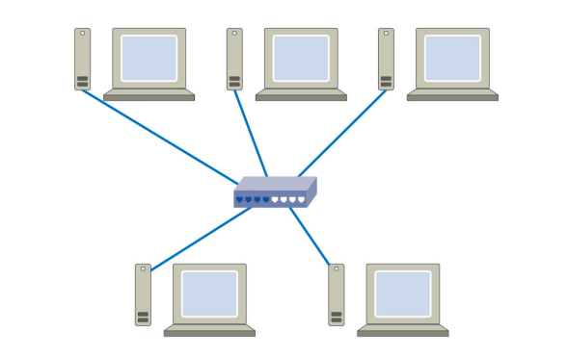

**Anel**

Segundo Franciscatto et al. (2014:31), Uma rede em anel corresponde ao formato que a rede possui. Neste caso, recebem esta denominação pois os dispositivos conectados na rede formam um circuito fechado, no formato de um anel (ou círculo).

Neste tipo de topologia os dados são transmitidos unidirecionalmente, ou seja, em uma única direção, até chegar ao computador destino. Desta forma, o sinal emitido pelo computador origem passa por diversos outros computadores, que retransmitem este sinal até que o mesmo chegue ao computador destino. Vale lembrar aqui que cada computador possui seu endereço que é identificado por cada estação que compõe a rede em anel.

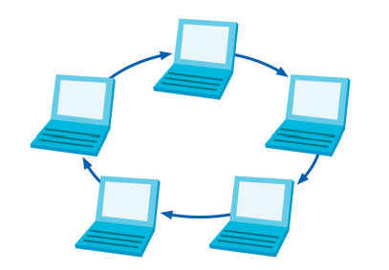

**Malha**

Segundo Franciscatto et al. (2014:33), A topologia em malha refere-se a uma rede de computadores onde cada estação de trabalho está ligada a todas as demais diretamente. Dessa forma, é possível que todos os computadores da rede, possam trocar informações diretamente com todos os demais, sendo que a informação pode ser transmitida da origem ao destino por diversos caminhos.

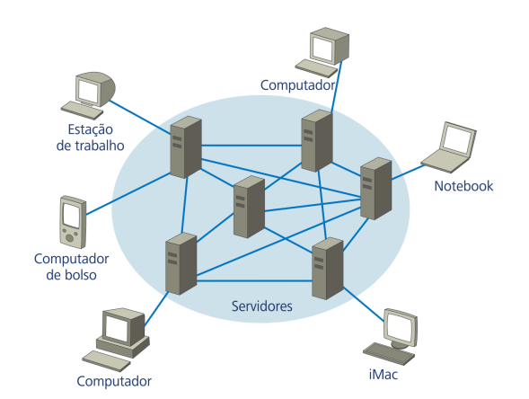

**Árvore**

Segundo Franciscatto et al. (2014:34), Uma topologia em árvore pode ser caracterizada como uma série de barras interconectadas. Esta topologia em árvore nada mais é do que a visualização da interligação de várias redes e sub-redes.

Neste tipo de topologia um concentrador interliga todos os computadores de uma rede local, enquanto outro concentrador interliga as demais redes, fazendo com que um conjunto de redes locais (LAN) sejam interligadas e dispostas no formato de árvore.

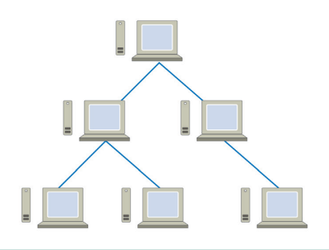

**Barramento**

Segundo Franciscatto et al. (2014:30), Na topologia em barramento todos os computadores trocam informações entre si através do mesmo cabo, sendo este é utilizado para a transmissão de dados entre os computadores. Este tipo de topologia é utilizada na comunicação ponto-a-ponto.

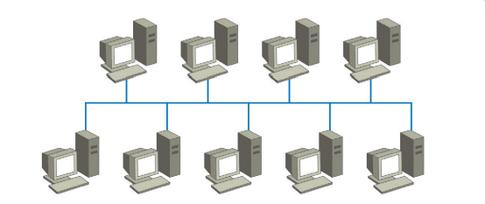

**Híbrida**

Este tipo de topologia é aplicada em redes maiores que uma LAN. É chamada de topologia híbrida pois pode ser formada por diferentes tipos de topologia, ou seja, é formada pela união, por exemplo de uma rede em barramento e uma rede em estrela, entre outras.

A finalidade de uma topologia do tipo híbrida está no fato de poder aproveitar o que existe de melhor (custo/benefício) entre os diferentes tipos de topologias, adaptando-as às necessidades de uma empresa, universidade, ou o ambiente onde será aplicada (TYSON, 2009).

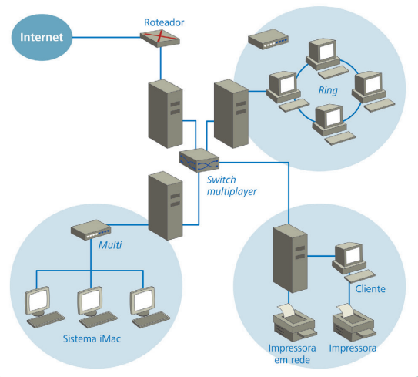

**Principais topologias de rede e suas caracteristicas**

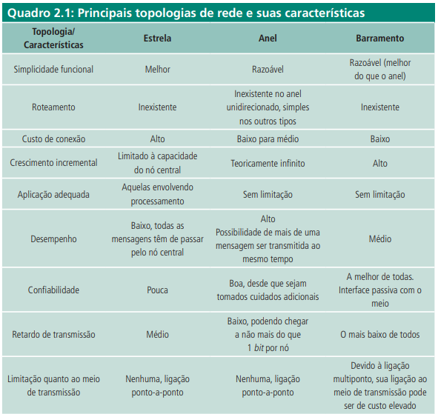

**Arquitectura de Redes de Computadores**

Segundo Franciscatto et al. (2014:37), O modelo de referência ISO/OSI não determina uma arquitetura de rede específica, apenas define um modelo ou padrão que pode ser seguido para a construção de uma arquitetura de rede. A importância da discussão do modelo de referência OSI está, principalmente, na forma como os conceitos estão organizados em camadas com funções bem definidas. Entender o modelo OSI significa compreender o desafio envolvido na comunicação entre computadores com visão de diferentes níveis ou camadas de abstrações envolvidas.

O modelo OSI está organizado em sete camadas bem definidas: **física, enlace, rede, transporte, sessão, apresentação e aplicação**. Cada camada tem como objetivo abstrair a complexidade das camadas inferiores, com funções definidas e formas de usar os recursos da camada imediatamente inferior. Uma camada fornece à camada superior um serviço através de uma interface simplificada.

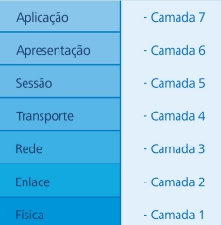

**Camada física**

A camada física fornece as características mecânicas, elétricas, funcionais e de procedimentos para manter conexões físicas para a transmissão de bits entre os sistemas ou equipamentos (SOARES, et al., 1995).

Segundo Franciscatto et al. (2014), A camada física trata apenas de permitir transmissão de bits de dados, na forma de sinais elétricos, ópticos ou outra forma de onda eletromagnética. Na camada física não há qualquer controle de erros de transmissão.

**Camada de enlace**

O objetivo da camada de enlace é detectar e opcionalmente corrigir erros de transmissão da camada física, assim convertendo um canal de transmissão não confiável em um canal confiável, para uso pela camada de rede. Para se conseguir um canal de transmissão confiável na camada de enlace, geralmente são usadas algumas técnicas de identificação ou correção nos quadros de bits transmitidos, por meio de inclusão de bits redundantes.

A correção ou retransmissão de um quadro, quando detectado um erro, é opcional e geralmente é deixada para as camadas superiores do modelo. A camada de enlace também tem a função de prover um mecanismo de controle de fluxo. Essa função controla o envio de dados pelo transmissor de modo que o receptor não seja inundado com uma quantidade de dados que não consiga processar (SOARES, et al., 1995).

**Camada de Rede**

Segundo Franciscatto et al. (2014), A camada de rede deve fornecer à camada de transporte um meio para transferir datagramas pelos pontos da rede até o seu destino.

Os datagramas (ou pacotes) são unidades básicas de dados, fragmentos de dados das camadas superiores ou aplicações, com os cabeçalhos necessários para a transmissão. Nessa camada temos o conceito de encaminhamento (ou roteamento) de datagramas, que trata da forma como os datagramas devem ser encaminhados (roteados) pelos nós (roteadores) da rede, de um computador de origem a um computador de destino.

**Camada de transporte**

Segundo Franciscatto et al. (2014, 40), A transferência ocorre, de facto, apenas entre os nós (máquinas) próximos na rede. A camada de transporte, por outro lado, permite que os dados trafeguem em um circuito virtual directo da origem ao destino, sem preocupar-se com a forma que os pacotes de dados viajam na camada de rede e inferiores. A camada de transporte, dessa forma, é responsável pela transferência fim a fim de dados entre processos de uma máquina de origem e processos de uma máquina de destino.

A transferência de dados, na camada de transporte, ocorre de modo transparente, independente da tecnologia, topologia ou configuração das redes nas camadas inferiores. É tarefa da camada de transporte cuidar para que os dados sigam ao seu destino sem erros e na sequência.

Além da detecção e recuperação de erros e controle da sequência dos dados, outras funções desta camada são: multiplexação de conexões e controle de fluxo.

A multiplexação permite que vários processos diferentes nas máquinas de origem e destino troquem dados ao mesmo tempo. Os pacotes de dados de vários processos de uma máquina de origem são enviados para vários processos em uma máquina de destino.

**Camada de sessão**

Segundo Franciscatto et al. (2014, 41), A camada de sessão possui mecanismos que permitem estruturar os circuitos oferecidos pela camada de transporte. As principais funções da camada de sessão são: **gerenciamento de token**, **controle de diálogo** e **gerenciamento de actividades.**

O **gerenciamento de token** é necessário em algumas aplicações, quando a troca de informações é half-duplex, ao invés de full-duplex. O gerenciamento de token permite que apenas o proprietário do token possa transmitir dados naquele momento.

O **controle de diálogo** usa o conceito de ponto de sincronização. Quando a conexão para a transferência de dados de uma aplicação é interrompida, por erro, a transferência pode ser reestabelecida do ponto onde havia parado.

O **conceito de atividade** permite que as aplicações ou serviços oferecidos aos usuários coordenem as partes constituintes da transferência de dados. Cada actividade possui um conjunto de dados que devem ser trocados entre o serviço na origem e na aplicação de destino. Apenas uma actividade é executada (dados transmitidos) por vez, porém, uma atividade por ser suspensa, é reordenada e retomada.

**Camada apresentação**

A camada de apresentação cuida da formatação dos dados, transformação, compressão e criptografia. Não há multiplexação de dados na camada de apresentação. O propósito desta camada é converter as informações que são recebidas da camada de aplicação para um formato “entendível” na transmissão desses dados.

Como exemplo de conversão, estão os caracteres diferentes do padrão usual ASCII que precisam ser “tratados” ou quando os dados recebidos são criptografados sobre diferentes formas de criptografia, desta forma também sendo necessário uma conversão destes dados (SILVA, 2010).

**Camada de aplicação**

Segundo Franciscatto et al. (2014, 42), Na camada de aplicação estão os aplicativos, propriamente ditos, dos usuários ou os serviços dos sistemas. Esta camada cuida da comunicação entre as aplicações, sendo que cada aplicação possui protocolos específicos de comunicação.

As aplicações que oferecem recursos aos usuários ou aos sistemas mais conhecidos actualmente são aquelas que oferecem serviços no padrão da internet: aplicação para navegação; transferência de arquivos; transferência de e-mail, terminal remoto e outros.

A camada de aplicação diz respeito, também, aos protocolos usados na comunicação de dados entre essas aplicações.

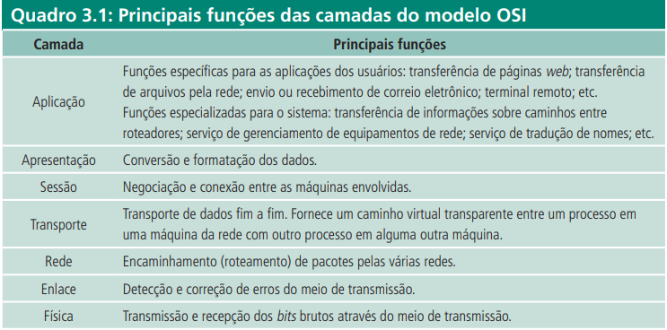

**Arquitectura TCP/IP**

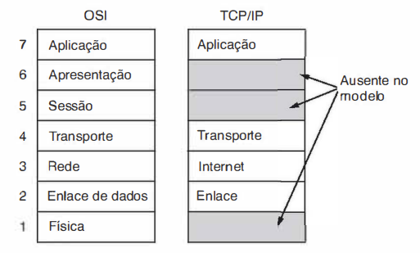Segundo Franciscatto et al. (2014:44), O modelo de referência TCP/IP é mais simplificado que o modelo de referência OSI, possuindo quatro camadas principais: **aplicação**, **transporte**, **internet** e **interface de rede.**

~

TANENBAUM(2011)

A semelhança entre o modelo de referência OSI e o modelo TCP/IP está no facto dos dois estarem baseados no conceito de pilha (contendo protocolos independentes). Como características o modelo TCP/IP possui:

**• Quatro camadas** – sendo as camadas de rede, transporte e aplicação, comum tanto ao modelo de referência OSI, como ao modelo TCP/IP.

**• Adaptativo** – sua criação baseou-se na adaptação para protocolos existentes, enquanto que o modelo de referência OSI (criado antes dos protocolos) apresenta-se como mais genérico e flexível.

**Camada de Interface de Rede**

Esta camada tem como objetivo principal conectar um dispositivo de rede (computador, notebook, etc.) a uma rede, utilizando para isso um protocolo. Nesta camada, a exemplo de como ocorre na camada física do modelo OSI, é tratada a informação em mais baixo nível (bits que trafegam pela rede) entre as diferentes tecnologias para este fim: cabo de par trançado, fibra óptica, etc. (SCRIMGER, 2001).

**Camada de Internet**

Segundo Franciscatto et al. (2014, 45), Esta camada tem o objetivo de permitir aos dispositivos de rede, enviar pacotes e garantir que estes pacotes cheguem até seu destino. Cabe a camada de internet especificar o formato do pacote, bem como, o protocolo utilizado, neste caso o protocolo IP.

Semelhante a camada de rede do modelo de referência OSI, cabe a camada de internet realizar a entrega dos pacotes IP no destino e realizar o roteamento dos pacotes.

**Camada de Transporte**

Segundo Franciscatto et al. (2014, 45), A camada de transporte do modelo TCP/IP possui a mesma função da camada de transporte do modelo de referência OSI, ou seja, garantir a comunicação entre os dispositivos de origem e destino do pacote. Fazem parte desta camada dois protocolos bastante populares nas redes de computadores: o protocolo TCP e o UDP.

**Protocolo TCP -** Considerado um protocolo confiável (devido a quantidade de verificações, confirmações e demais procedimentos realizados), o protocolo TCP garante a entrega dos pacotes aos computadores presentes na rede. O fluxo dos pacotes de rede passa desta camada (depois de fragmentados) para a camada de internet (para onde são encaminhados). No computador destino é feita a verificação e montagem de cada um dos pacotes, para então ser efetivado o recebimento dos mesmos.

**Protocolo UDP -** Protocolo sem confirmação (UDP) é comumente utilizado na transferência de dados, porém, não realiza nenhuma operação de confirmação e verificação de pacotes na estação destino (procedimento realizado pela própria aplicação). Apesar de ser classificado como um protocolo não-confiável, o UDP é mais rápido que o TCP (justamente por ter um mecanismo de funcionamento mais simplificado), sendo utilizado em requisições que não necessitam de confirmação, como é o caso de consultas DNS.

**Camada de aplicação**

Esta camada tem por objetivo realizar a comunicação entre os aplicativos e os protocolos de transporte, responsáveis por dar encaminhamento a estes pacotes. Os protocolos da camada de transporte são usualmente conhecidos e desempenham diferentes funções, conforme exemplos a seguir:

• **Protocolo SMTP** – Responsável pela comunicação junto ao servidor de e-mails, para entrega destes, ao programa cliente que recebe as mensagens.

• **Protocolo HTTP** – Acionado cada vez que um usuário abre um browser (navegador) e digita um endereço de um site da internet.

• **Protocolo FTP** – Utilizado cada vez que um usuário acessa um endereço de FTP, para fazer download ou upload de arquivos (KUROSE, 2010).

**Protocolos de Redes de Computadores**

Segundo MORAES, et al. (2003), Protocolos em sua essência são regras e procedimentos de comunicação. Na comunicação em redes de computadores os protocolos definem as regras que os sistemas precisam seguir para comunicar-se entre si. Já, os pacotes são conjuntos de bits ou sinais que são agrupados de forma que possam trafegar pelo meio de transmissão.

Os protocolos não dependem da implementação, o que significa que sistemas e equipamentos de fabricantes diferentes podem comunicar-se, desde que sigam as regras do protocolo. Dessa forma, os protocolos da arquitetura TCP/IP estão organizados em uma pilha de protocolos.

**Protocolos da Camada de Aplicação**

Segundo Franciscatto et al. (2014), Nessa secção serão abordados os principais protocolos da camada de aplicação, bem como, suas características e aplicabilidade. Os protocolos pertencentes a esta camada são responsáveis pela funcionalidade das aplicações utilizadas pelo usuário.

**HTTP -** O protocolo de transferência de hipertexto (HTTP) é o principal protocolo da (WWW) ou simplesmente web. O HTTP é usado na web para a comunicação e transferência de documentos HTML entre um servidor web e um cliente. O HTTP é um protocolo da camada de aplicação e usa o protocolo TCP para o transporte dos documentos e das mensagens (pedidos e respostas).

Baseado no modelo de arquitetura cliente/servidor e no paradigma de requisição e resposta, o HTTP é responsável pelo tratamento de pedidos e respostas entre um cliente e um servidor. Além disso, utiliza como padrão a porta 80.

**POP3 -** Responsável pelo recebimento de e-mails, o protocolo POP3 controla a conexão entre um servidor de e-mail e o cliente de e-mail. De modo geral, sua função é permitir “baixar” todos os e-mails que se encontram no servidor para sua caixa de entrada.

O protocolo POP3 realiza três procedimentos básicos durante sua operação de recebimento de e-mails que são: autenticação (realizada geralmente pelo nome de usuário e uma senha), transação (estabelecimento de conexão cliente/servidor) e atualização (finalização da conexão cliente/servidor).

**FTP**

Segundo Franciscatto et al. (2014, 54), O protocolo FTP é utilizado na transferência de arquivos cliente/servidor, tanto para download quanto upload de arquivos. Para tal procedimento este protocolo utiliza as portas 20 e 21.

A porta 20 é utilizada para transmissão de dados, enquanto que a porta 21 é utilizada para controle das informações.

Os serviços de FTP subdividem-se em: servidores e clientes de FTP. Os servidores de FTP permitem criar uma estrutura (serviço) onde é possível acessar via navegador, por exemplo, um endereço específico ao serviço (Ex.: ftp.exemplo.com.br) e fazer upload e/ou download de arquivos de forma on-line. Este tipo de servidor de FTP pode ser privado (na qual exige uma autenticação do usuário, mediante nome de usuário e senha) ou público, onde o acesso não necessita autenticação para acesso aos serviços. Já os clientes de FTP, são programas instalados no computador do usuário, utilizados para acessar os servidores de FTP de forma personalizada. São exemplos destes programas aplicativos: Filezilla, Cute FTP, WS FTP, entre outros.

**DNS**

Segundo Franciscatto et al. (2014, 54), O Sistema de Nomes de Domínio é um esquema hierárquico e distribuído de gerenciamento de nomes. O DNS é usado na internet para manter, organizar e traduzir nomes e endereços de computadores. Na internet toda a comunicação entre dois computadores de usuários ou servidores é feita conhecendo-se o endereço IP da máquina de origem e o endereço IP da máquina de destino. Porém, os usuários preferem usar nomes ao se referir a máquinas e recursos.

Os computadores dispostos em uma rede de computadores são identificados por seu número IP (endereço lógico) e seu endereço MAC (identificação física, designada na fabricação do dispositivo de rede). Os endereços IP na versão 4 (IPv4), compostos de 32 bits, geralmente são difíceis de serem memorizados, conforme aumenta a quantidade de computadores na rede, servidores, entre outros. Como forma de facilitar a memorização de computadores, sites, servidores e demais dispositivos que trabalham com a numeração IP, foi criado o sistema DNS, que torna possível relacionar nomes aos endereços IP, realizando a troca (endereço por nome). Dessa forma, torna-se mais simples lembrar um determinado endereço (www.exemplo.com.br) do que um número IP relacionado ao domínio (como por exemplo: 200.143.56.76).

**DHCP**

Segundo Franciscatto et al. (2014, 54), O protocolo DHCP, possui a função de distribuir a gerenciar endereços IP em uma rede de computadores. Mais do que isso, este protocolo em conjunto com um servidor DHCP é capaz de distribuir endereços, gateway, máscaras, entre outros recursos necessários a operação e configuração de uma rede de computadores.

Para que o DHCP possa operar de forma plena é necessário:

• Que o computador cliente (que necessita de um número IP) possua o pacote DHCP cliente instalado.

• A partir deste momento o computador cliente envia uma requisição (pacote) na rede solicitando um número IP (requisição DHCP).

• Cabe a um servidor DHCP disponível na rede responder a requisição do computador solicitante, com um pacote contendo o endereço IP, gateway padrão, máscara de rede, servidores de DNS, entre outros.

Um servidor DHCP, utiliza o modelo cliente/servidor, mantendo o gerenciamento centralizado dos IPs utilizados pelos dispositivos conectados a rede.

**SNMP**

Segundo Franciscatto et al. (2014, 54), O protocolo SNMP ou Protocolo Simples de Gerência de Rede tem a função de monitorar as informações relativas a um determinado dispositivo que compõe uma rede de computadores.

É através do protocolo SNMP que podemos obter informações gerais sobre a rede como: placas, comutadores, status do equipamento, desempenho da rede, entre outros. A obtenção destas informações é possível graças a um software denominado agente SNMP presente nos dispositivos de rede, que extrai as informações do próprio equipamento, enviando os mesmos para o servidor de gerenciamento. Este por sua vez recebe as informações, armazena e analisa.

**SHH**

Segundo Franciscatto et al. (2014, 55), O protocolo SSH, tem uma função importante na pilha de protocolos da camada de aplicação que é permitir a conexão segura (criptografada) a outro computador (da mesma rede ou de outra rede distinta) e poder controlá-lo (dependendo do nível de acesso e privilégios) remotamente. Esta função de acessar um computador distante geograficamente e poder utilizá-lo/ manipulá-lo como se o usuário estivesse presente fisicamente em frente do computador e ainda de forma criptografada, faz com que o protocolo SSH seja utilizado amplamente nas redes de computadores.

Existem diversos programas aplicativos que permitem gerenciar computadores desktop e servidores a distância e através de um outro computador ou a partir de seu próprio smartphone.

A seguir, alguns exemplos destes programas aplicativos de administração remota de computadores.

**OpenSSH** (utilizado para a plataforma Linux, tanto para máquinas clientes (que geram a conexão) como máquinas servidoras (que recebem as conexões através da linha de comandos).

**Putty** (software amplamente conhecido na administração remota de computadores possui versões do aplicativo tanto para Linux quanto para sistemas operacionais Windows).

**WebSSH** (aplicativo on-line que permite a conexão a um computador remoto sem a necessidade de instalação de aplicativos clientes).

**Protocolos da camada de Transporte**

Segundo Franciscatto et al. (2014, 55), Na arquitetura TCP/IP, a camada de transporte encontra-se logo abaixo da camada de aplicação e diretamente provê um serviço para esta camada.

A camada de Transporte oferece um serviço de circuito virtual fim-a-fim entre uma entidade (processo ou aplicação) na máquina de origem e outra entidade na máquina de destino.

Um conceito importante introduzido na camada de transporte da arquitetura TCP/IP é o de portas. As portas provêm um mecanismo interessante para identificação e endereçamento correto dos pacotes aos processos correspondentes nas máquinas de origem e de destino. Cada aplicação, normalmente, está associada a uma porta conhecida pelas máquinas de origem e destino.

Os dois principais protocolos da camada de transporte, o TCP e o UDP oferecem as aplicações em diferentes níveis de serviço e confiabilidade. Normalmente cada aplicação usa um dos dois protocolos, conforme a necessidade de confiabilidade e desempenho, para transporte das mensagens geradas na aplicação do cliente e do servidor. Nessa seção analisaremos mais detalhadamente esses dois principais protocolos.

O TCP é o protocolo mais importante da camada de transporte e juntamente com o IP, da camada de rede, forma a dupla de protocolos mais importantes na arquitetura do TCP/IP.

O TCP permite a criação de um canal virtual confiável, livre de erros, fim-a-fim, entre uma aplicação ou serviço na máquina origem e uma aplicação na máquina de destino. O TCP é um protocolo robusto e confiável, por isso um grande número de aplicações dos usuários faz uso deste para transferência de dados. Algumas características importantes do TCP são:

**Ponto-a-ponto** – uma conexão é estabelecida entre duas entidades, mais especificamente, ligando um processo na máquina de origem e um processo na máquina de destino.

**Confiabilidade** – o TCP usa um mecanismo para tratar erros durante a transmissão, como pacotes perdidos ou pacotes com dados corrompidos. Todos os pacotes transmitidos devem ser confirmados pelo receptor. Simplificadamente, a falta de uma confirmação do receptor, significa que o pacote foi perdido no caminho e deve ser automaticamente retransmitido.

O TCP usa uma soma de verificação (checksum) em campo de cabeçalho, que é verificado pelo receptor. Se a soma de verificação não estiver correta, significa que os dados foram corrompidos no caminho, o pacote é descartado e a origem deve retransmitir o pacote.

**Full-duplex** – transferência simultânea em ambas as direções, envio e recebimento ao mesmo tempo.

**Entrega ordenada** – Ox’ TCP possui um campo de cabeçalho para identificação da sequência do pacote dentro da conexão. Mesmo que os pacotes cheguem fora de ordem no destino, a mensagem da aplicação é reconstruída na ordem correta

**Controle de fluxo** – O TCP usa um campo Janela para determinar a quantidade de dados que o receptor pode receber e processar Quando o emissor recebe uma confirmação de um pacote enviado, juntamente ele toma conhecimento do tamanho da janela de dados que o receptor pode trabalhar. Esse mecanismo de controle de fluxo evita que o emissor envie pacotes excessivamente, congestionando o receptor.

**Protocolos da camada Internet da Arquitectura TCP/IP**

Segundo Franciscatto et al. (2014, 62), O Protocolo da Internet – é o protocolo essencial da arquitetura TCP/IP e o principal protocolo da camada de rede. A função principal do IP é a transferência de dados, na forma de datagramas, entre os nós (computador, roteador) da rede.

O serviço oferecido pelo IP não é confiável, também chamado de “melhor esforço”. O protocolo tentará entregar o datagrama no destino, mas não há garantia de que os datagramas cheguem ordenados (pois podem seguir caminhos diferentes na rede e ter a ordem de entrega alterada), duplicados, não há garantia nem mesmo que o datagrama chegue ao destino. Embora o IP ofereça um serviço de datagrama não confiável, a confiabilidade na transferência dos dados é uma função que pode ser adicionada nas outras camadas da arquitetura, como é estudado nas demais seções. Os roteadores, nesta camada de rede são responsáveis pela escolha do caminho que os datagramas utilizam até chegarem ao seu destino (inter-redes ou internet).

**Versão** – Com quatro bits identifica a versão do protocolo. Atualmente a versão 4 (IPv4) é a mais usada, mas a implantação da versão 6 (IPv6) está crescendo rapidamente

**Tamanho do cabeçalho** – Essencialmente serve para especificar onde começa a porção de dados do datagrama.

**TDS, tipo de serviço** – Basicamente serve para definir diferentes tipos de prioridades aos datagramas de diferentes serviços da internet.

**Tamanho** – Comprimento total do datagrama, incluindo cabeçalho e dados. Quando o tamanho do datagrama é maior que o tamanho máximo de datagrama que a rede suporta, o datagrama é quebrado em fragmentos menores.

**Identificador** – Usado para identificar fragmentos de um mesmo datagrama original. • Flags – usado para controlar e identificar fragmentos.

**Offset** –Permite ao receptor identificar o local de um fragmento no datagrama original.

**TTL** – Determina o número máximo de nós que um datagrama pode passar antes de ser descartado. O objetivo desse campo é evitar que um datagrama fique circulando pelas redes (internet) infinitamente. Cada vez que o datagrama passa (roteado) por um nó da rede, o valor do campo TTL é diminuído em uma unidade (decrementado). Quando o valor do TTL chega a zero o datagrama é descartado. Essa situação pode acontecer, por exemplo, quando há algum erro de roteamento e os datagramas são encaminhados indefinidamente (loop). Dessa forma o campo TTL evita problemas maiores nas redes.

**Protocolo** – campo usado para identificar o protocolo usado junto com o IP, por exemplo, TCP (6) ou o ICMP (1).

**Soma de verificação** (checksum) –Usado para a verificação da integridade do cabeçalho IP. Esse valor é recalculado em cada nó (roteador).

**Endereço IP de origem** – endereço IP de destino – usados para identificar as máquinas de origem e destino respectivamente.

**Opções** – Campos de cabeçalhos adicionais, normalmente não são usados (DAVIE; BRUCE, 2004).

**Endereçamento IP**

Segundo Franciscatto et al. (2014, 62), O endereçamento IP permite identificar um dispositivo pertencente a uma rede de computadores. Para que isso seja possível cada um destes equipamentos conectados a uma rede (computadores, servidores, notebooks, smartphones, entre outros) deve possuir um número de identificação único (endereço IP) para que os roteadores possam fazer a entrega de pacotes de forma correta.

Actualmente o endereçamento IPv4 ainda é o mais utilizado, sendo gradativamente substituído pelo endereçamento IPv6 (que será abordado na sequência).

Os endereços IPv4 são constituídos por 32 bits, divididos em quatro octetos, em outras palavras, quatro seções de 08 bits, separados por ponto que formam o endereço IP na versão 4 (IPv4). Destes quatro octetos uma parte representa a rede enquanto outra representa a quantidade de computadores que podem estar presentes em cada rede.

Um número IP pode variar do endereço 0.0.0.0 ao endereço 255.255.255.255, embora vejamos que existem algumas particularidades tanto na utilização, quando distribuição dos números IPs nas redes de computadores.

Como forma de organização e funcionamento inicial das redes de computadores, os endereços IPs foram divididos em classes (A, B, C, D e E),

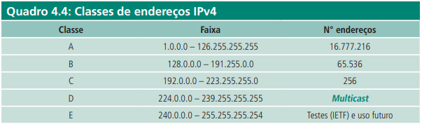

*SILVA 2010*

As classes A, B e C foram distribuídas e são utilizadas por redes de computadores de diferentes tamanhos., as faixas da classe A, possuem uma maior quantidade de IPs disponíveis que podem ser utilizados por computadores em uma rede, enquanto nas classes B e C estes valores decrescem gradativamente (SILVA, 2010).

Os endereços da classe D são utilizados para multicast em redes de computadores.

Já, os endereços da classe E, são utilizados para testes e como reserva futura quando da escassez dos endereços das classes anteriores.

Além dos endereços IPs válidos, citados acima, existem os endereços IPs chamados de não-roteáveis que são reservados para redes privadas (LAN, por exemplo). Dessa forma, é possível montar redes de computadores que funcionam entre si, com a utilização de endereços não-roteáveis.

**CIDR**

Segundo Franciscatto et al. (2014, 64), Distribuir endereços IP através de classes (A, B, C, D e E) fazia com que inúmeros endereços IPv4 fossem desperdiçados. Como medida para uma melhor utilização dos endereços IPv4 e dada a escassez dos mesmos, foi implementada a notação CIDR.

Ao utilizar o CIDR ao invés das classes de IPs tradicionais temos a inserção de máscaras de tamanho variáveis, permitindo desta forma uma melhor utilização dos endereços e um menor desperdício de faixas IP. Outra mudança que ocorre com a utilização do CIDR é a inexistências do conceito de faixas de endereços IP. Outra mudança que ocorre com a utilização do CIDR é a inexistências do conceito de faixas de endereços IP.

**IPV6**

Segundo Franciscatto et al. (2014, 65), É uma espécie de atualização do IPv4, oferecendo inúmeras vantagens para seus utilizadores, como por exemplo, um maior número de endereços IPs disponíveis. A ideia do IPv6 surgiu basicamente por dois motivos principais: a escassez dos endereços IPv4 e pelo facto de empresas deterem faixas de endereços IPv4 classe A, inteiras.

Em um endereço IPv6 são utilizados 128 bits, o que permite um total de 340.282.366.920, endereços disponíveis seguidos de mais 27 casas decimais (diferentemente do IPv4, onde são utilizados 32 bits, para formar o endereço IP).

Os endereços IPv6 são formados por oito quartetos de caracteres hexadecimais, separados pelo caractere “:” (dois pontos).

Exemplo: **2800: 03f0 : 4001 : 0804 : 0000 : 0000 : 0000 : 101f**

Considerando o sistema hexadecimal, cada caractere representa 04 bits, ou 16 combinações. Ainda, considerando uma base hexadecimal temos a representação de 0 a 9 e a utilização das letras A, B, C, D, E e F, que são as representações das 16 combinações possíveis.

Semelhante ao que ocorre no IPv4, no IPv6 temos faixas de endereços reservadas, ou seja, que podem ser utilizadas somente em redes locais, para testes, entre outros.

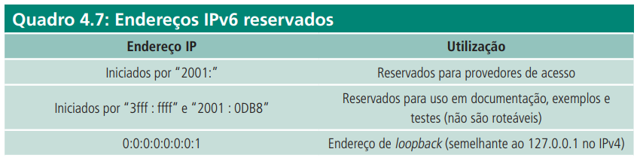

Para testar a conectividade do IPv6, tanto em sistemas operacionais Windows quanto Linux, basta acessar o prompt de comando (Windows) e o terminal (Linux) e digitar respectivamente (MORIMOTO, 2007):

• ping ::1 (Windows)

• ping6 fee::1 (Linux)

**Mascara de Rede**

Segundo Franciscatto et al. (2014, 67), Uma máscara de rede, também conhecida por netmask, corresponde a um número de 32 bits, semelhante a um endereço IP, com a finalidade de identificar a rede na qual está inserido determinado computador e quantidade de hosts (computadores) que podem estar nesta mesma rede.

Os computadores que fazem parte de uma rede possuem além de um número IP que identifica o mesmo, uma máscara de rede e um gateway de rede.

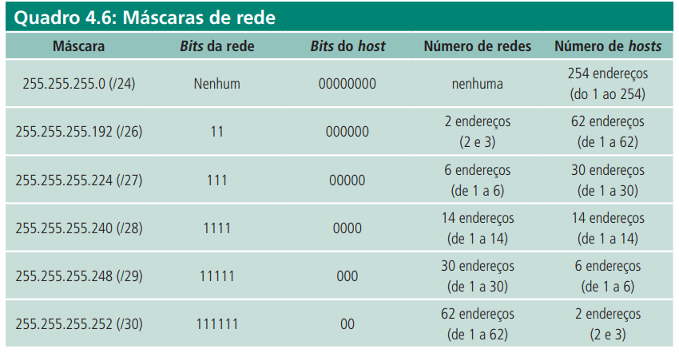

**IMCP**

Segundo Franciscatto et al. (2014, 68), O protocolo IMCP tem a função de identificar erros de uma rede de computadores. Computadores , servidores, gatways, entre outros dispositivos da rede que utilizam o protocolo IMCP para enviar mensagens e cominicar-se entre si.

Como exemplo da utilização deste protocolo, estão dois comandos bastante conhecidos no contexto das redes de computadores, independente de sistema operacional. Estes comandos são o ping e o traceroute.

• O comando ping, permite saber se determinado computador está acessível, se existe conexão a internet, entre outros.

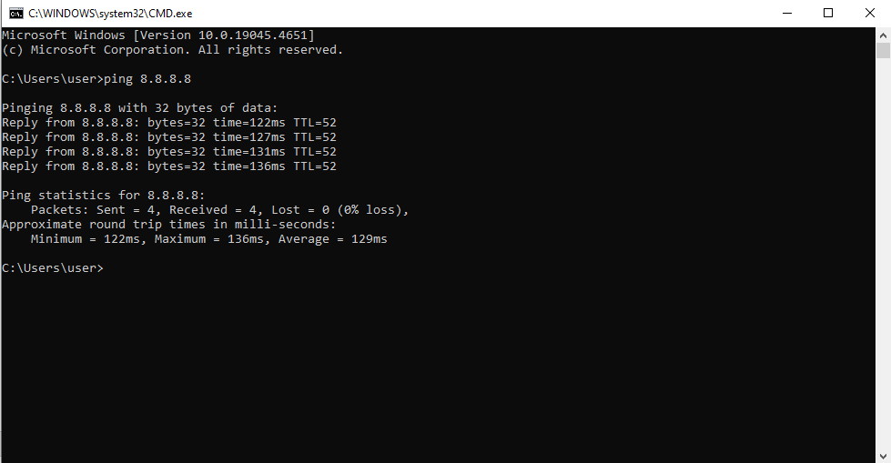

• O comando traceroute, permite fazer o rastreamento de um pacote na rede, listando os servidores, roteadores, entre outros dispositivos que este pacote “passa” até chegar ao seu destino.

**Ethernet**

Segundo Franciscatto et al. (2014, 72), Padronizada pelo padrão IEEE 802.3, o protocolo Ethernet é amplamente utilizado nas redes locais. Este protocolo, baseado no envio de pacotes é utilizado na interconexão destas redes. Dentre as características deste protocolo estão:

• Definição de cabeamento e sinais elétricos (camada física).

• Protocolos e formato de pacotes. O padrão Ethernet baseia-se na ideia de dispositivos de rede enviando mensagens entre si.

Cada um destes pontos de rede (nós da rede) possui um endereço de 48 bits, gravado de fábrica (endereço único mundialmente), também conhecido como endereço MAC, que permite identificar uma máquina na rede e ao mesmo tempo manter os computadores com endereços distintos entre si.

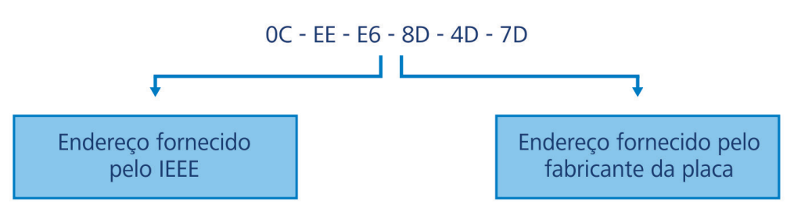

Vale salientar que para identificar este endereço em um computador com sistema operacional Windows, basta acessar o prompt de comando e digitar o comando: “ipconfig /all”.

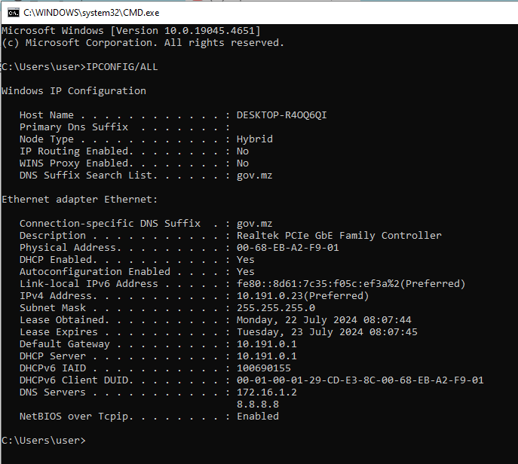

**Meios de Transmisão de dados**

Segundo Franciscatto et al. (2014,75), Diversos equipamentos podem ser utlizados para fazer a comunicação de uma rede, como uma placa de rede, um roteador,entre outros.

**Cabeamento**

Segundo Franciscatto et al. (2014,75), O meio de transmissão de dados atráves de cabos possui três tecnologias distintas, porém, importantes das redes de computadores que s

são:

**Cabos coaxiais**

Segundo Franciscatto et al. (2014,76), Os cabos coaxiais são utilizados em redes de computadores antigas e ainda hoje em cabos de antena para redes wirless e cable modem, mas que possuiam uma série de limitações como: mal contato, conectores caros, cabos pouco maleáveis e um limite de velocidade de 10 Mbits/s.

De acordo com SILVA( 2010), O cabo coaxial foi por certo tempo utilizado como cabeamento responsável pela interligação de computadores em uma rede. Um cabo coaxial é basicamente composto por quantro elementos (da parte interna para a externa): um fio de cobre (responsável por transmitir sinais elétricos), um material isolente, como o intuito de minimizar interferências, eletromagnéticas produzidas pelo cobre (condutor de energia), um condutor externo de malha e uma camasa plástica protetora do cabo. Estes quatro elementos combinados, formam o cabo coaxial.

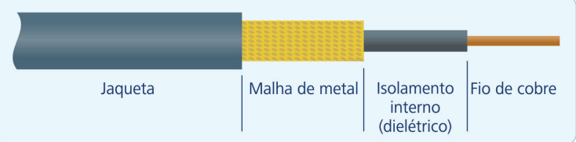

**Cabos de par trançado**

Segundo Franciscatto et al. (2014,76), Os cabos de par traçado são, atualmente, os mais utilizados em uma rede local de computadores.Composto por pares de fios de cobre, trançados entre si, possuiem diferentes tipos, categorias e padrões.

Cabos de par trançado fazem uso de material condutor (cobre) para transmitir sinais elétricos. Associado a isso temos basicamente a frequência que este sinal é transmitido e a quantidade de bits que podem ser transferidos por segundo.

Uma das maiores vantagens em se utilizar cabos de par trançado para implantar uma rede de computadores é o fato de possuirem baixo custo de flexibilidade em prestar manutenção, corrigir eventuais problemas ou até mesmo expandir o número de computadores ligados a está rede.

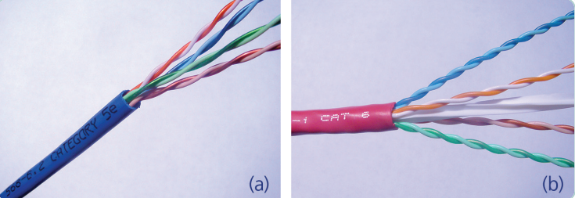

**Categorias de cabos de par trançado**

Segundo Fransiscattoet (2014:77), Os cabos de par trançado são divididos em categorias como uma espécie de classificação do mesmo,(frequência, velocidade de transmissão, etc.).

As categorias dos cabos de par trançado vão de 1 a 7. Para todas estas categorias a distância máxima permitida entre um ponto e outro onde o cabo é utlizado é de 100 metros. Factores que influenciam no comprimento máximo do cabo já foram citados anteriorimente, como frequência, taxa de transferência de dados e interferência eletromagnética.

|  |  |  |
| --- | --- | --- |
|  | **Categorias de cabos de par trançado** |  |
| **Categoria do cabo** | **Taxa de trasnferência máxima** | **Frequência** |
| Cat 1 | Até 01 Mbps | Até 01 MHz |
| Cat 2 | Até 04 Mbps | Até 16 MHz |
| Cat 3 | Até 10 Mbps | Até 16 MHz |
| Cat 4 | Até 20 Mbps | Até 20 MHz |
| Cat 5 | Até 100 Mbps | Até 100 MHz |
| Cat 5e | Até 1000 Mbps | Até 125 MHz |
| Cat 6 | Até 1000 Mbps | Até 250 MHz |
| Cat 6a | Até 10 Gbps | Até 500 MHz |
| Cat 7 | Até 10 Gbps | Até 700 MHz |

*Fonte:Morimoto,2007*

**Conectores de cabos de par trançado**

Segundo Fransiscattoet (2014:79). Os cabos de par trançado são compostos de 04 pares de fios, trançados entre si. Quanto aos conectores utilizados nas extremidades dos cabos, temos o conector RJ-45 que é de longe o mais usado em cabos de par trançado. Um conector RJ-45 para cabos cat 5 é diferente de um conector RJ-45 para cat 6.

**Padrões de conexão de cabo e pinagem**

Segundo Fransiscattoet (2014:82). Um cabo de par trançado dispõe em seu interior de oito fios dispostos em pares, sendo que destes quatro pares somente dois pares são efetivamente utilizados (sendo um para transmitir e outro para receber dados). Os oito fios presentes no cabo possuem cores diferentes, como forma de simplificar a identificação dos mesmos e a crimpagem (ato de conectar o cabo ao conector RJ-45) .

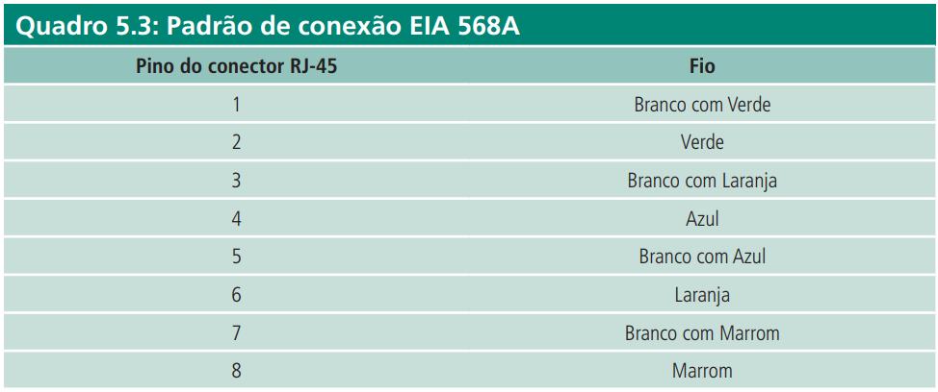

Para que seja mantido um padrão quanto a ordem de cores deste cabo junto ao conector, tem-se dois padrões bastante utilizados: os padrões EIA 568A e o padrão EIA 568B. O padrão EIA 568B é o mais comum e segue a ordem quanto a disposição dos fios, conforme apresentado abaixo.

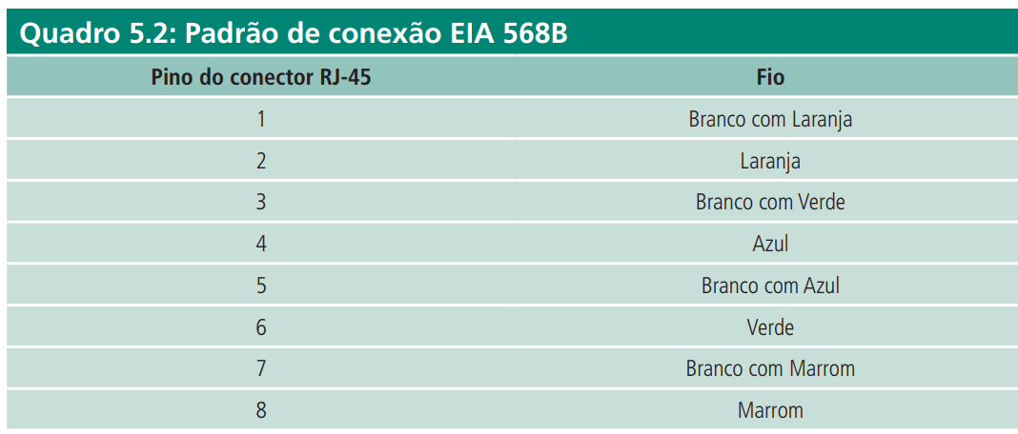

Os dois padrões possuem grande semelhança, o que ocorre de diferente é a troca de posições entre os cabos laranja e verde.

**Fibra Óptica**

Segundo Fransiscattoet (2014:83), Os cabos de fibra óptica tem um papel fundamental nas telecomunicações, principalmente em ambientes que necessitam de uma alta largura de banda como é o caso da telefonia, televisão a cabo, entre outros.

Uma fibra óptica nada mais é do que uma haste de vidro, revestida por materiais protetores, que utiliza-se da refração interna total, para poder trasmitir feixes de luz ao longo da fibra por grandes distâncias. Junta-se a capacidade de transmissão da fibra com o fato da perda ser mínima em grande parte dos casos.

Segundo (SILVA, 2010) um cabo de fibra óptica é composto por diferentes materiais, tais como:

**• Núcleo** - Geralmente produzido de vidro, possui em média 125 mícrons (um décimo de um milímetro aproximadamente), por onde passa a luz emitida e refletida por toda a fibra.

**• Casca -** geralmente de plástico serve para revestir a fibra.

**• Capa -** feita de plástico tem o objetivo de proteger tanto a casca como a fibra.

**• Fibras de resistência mecânica -** servem para preservar o cabo evitando que o mesmo seja danificado.

**• Revestimentto externo -** camada de plástico externa que protege os cabos de fibra óptica internos.

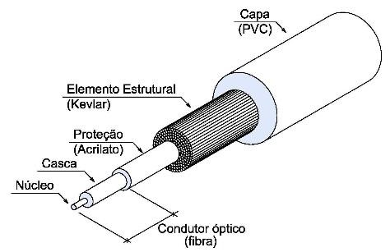

**Vantagens do uso da fibra óptica**

Segundo Fransiscattoet (2014:85), Existe uma série de vantagens em se utilizar cabos de fibra óptica no lugar dos cabos de par trançado citados anteriormente, algumas destas vantagens são:

• Como os cabos de fibra óptica são bastante finos, conforme tamanho mencionado anteriormente é possível incluir uma grande quantidade de fios em um cabo.

• A quantidade de transmissão de dados possível em uma fibra é muito maior do que a capacidade alcançada através de cabos de par trançado.

• Além disso, como as fibras possuem um longo alcance, necessitam de menos repetidores ou equipamentos para expansão do sinal.

• No caso de grandes distâncias a serem interligadas, acaba saindo mais barato o uso de fibras ópticas.

• Por usar refração de luz em seu núcleo a fibra é imune a interferências eletromagnéticas, podendo ser utilizada em diferentes ambientes e situações.

**Redes de transmissão sem-fio**

Segundo Fransiscattoet (2014:89), As redes de transmissão e comunicação sem-fio, também conhecidas como wireless, são, sem dúvida, uma grande alternativa aos meios de transmissão cabeados (par trançado e fibra óptica), pois se utilizam do ar para enviar e receber sinais de comunicação.

Este tipo de comunicação é útil em situações onde a utilização por meio de cabos se torna inviável, porém, como qualquer outra tecnologia, apresenta suas vantagens e desvantagens.

**WI-FI**

Segundo Fransiscattoet (2014:92), O termo Wi-Fi refere-se a um padrão (IEEE 802.11) para redes sem-fio. Através da tecnologia Wi-Fi é possível realizar a interligação de dispositivos compatíveis como notebooks, impressoras, tablets, smartphones, entre outros.

Assim como outras tecnologias sem-fio, o Wi-Fi utiliza-se da radiofrequência para transmissão de dados. Esta flexibilidade e facilidade de construir redes utilizando este padrão fez com que o Wi-Fi se tornasse popular, sendo hoje utilizado em diferentes locais como hotéis, bares, restaurantes, hospitais, aeroportos, etc.

**Protocolos de Roteamento**

Para tornar possivel a transferência de informações da origem até o destino. São usados protocolos de roteamento, que se classificam em roteamento estático e dinâmico.

Segundo Michel (2014, 54), Os protocolos de roteamento dinâmico são usados em redes desde o início dos anos 1980. A primeira versão do RIP foi lançada em 1982, mas alguns dos algoritmos básicos do protocolo foram usados na ARPANET já em 1969.

À medida que as redes evoluíam e se tornavam mais complexas, surgiam novos protocolos de roteamento.

Um dos primeiros protocolos de roteamento foi o Protocolo de Informações de Roteamento (RIP). O RIP evoluiu para uma versão mais nova: o RIPv2. No entanto, a versão mais recente do RIP ainda não pode ter sua escala alterada para implementações de rede maiores. Para atender às necessidades dessas redes, foram desenvolvidos dois protocolos de roteamento avançado: OSPF e IS-IS.

A Cisco desenvolveu o Protocolo IGRP e o EIGRP, cujas escalas também são boas em implementação de rede maiores.

Além disso, havia a necessidade de interconectar várias redes interconectadas e possibilitar o roteamento entre elas. O Protocolo BGP agora é usado entre ISPs e seus maiores clientes particulares para trocar informações de roteamento.

Com o advento de numerosos dispositivos consumidores que usam o IP, o espaço de endereçamento IPv4 está quase esgotado. Assim surgiu o IPv6. Para oferecer suporte à comunicação com base no IPv6, foram desenvolvidas versões mais recentes dos protocolos de roteamento IP.

**Função do Protocolo de roteamento dinâmico**

Segundo Michel (2014, 54), Os protocolos de roteamento são usados para facilitar a troca de informações de roteamento entre roteadores. Eles permitem que os roteadores compartilhem informações dinamicamente sobre redes remotas e adicionam essas informações automaticamente às suas próprias tabelas de roteamento.

Os protocolos de roteamento determinam o melhor caminho para cada rede adicionada à tabela de roteamento. Um dos principais benefícios do uso de um protocolo de roteamento dinâmico é que os roteadores trocam informações de roteamento sempre que há uma alteração de topologia. Essa troca permite que os roteadores apreendam novas redes automaticamente e também localizem caminhos alternativos quando houver uma falha do link atual para uma rede.

Comparados ao roteamento estático, os protocolos de roteamento dinâmico requerem uma sobrecarga administrativa menor.

**Componentes de um protocolo de roteamento**

**• Estruturas de dados -** Alguns protocolos de roteamento usam tabelas e/ou bancos de dados para suas operações. Essas informações são mantidas na RAM.

**• Algoritmo -** Um algoritmo é uma lista finita de etapas usadas na realização de uma tarefa. Os protocolos de roteamento usam algoritmos para facilitar as informações de roteamento e para determinar o melhor caminho.

**• Mensagens do protocolo de roteamento** - Os protocolos de roteamento usam vários tipos de mensagens para descobrir roteadores vizinhos, trocar informações de roteamento e outras tarefas para aprender e manter informações precisas sobre a rede.

Segundo Michel (2014, 56), Todos os protocolos de roteamento têm a mesma finalidade: aprender redes remotas e adaptar-se rapidamente sempre que houver uma alteração na topologia. O método usado pelo protocolo de roteamento para isso depende do algoritmo que ele usa e das características operacionais desse protocolo.

As operações de um protocolo de roteamento dinâmico podem ser descritas da seguinte forma:

• O roteador envia e recebe mensagens de roteamento em suas interfaces;

• O roteador compartilha mensagens e informações de roteamento com outros roteadores que estão usando o mesmo protocolo de roteamento;

• Os roteadores trocam informações de roteamento para aprender redes remotas;

• Quando um roteador detecta uma alteração de topologia, o protocolo de roteamento pode anunciar essa alteração a outros roteadores.

**Classificação dos protocolos de roteamento dinâmico**

Segundo Michel (2014, 56), Os protocolos de roteamento podem ser classificados em grupos diferentes de acordo com suas características. Os protocolos de roteamento mais usados são:

**• RIP** - Uma distância vetor do protocolo de roteamento interior;

• **IGRP** - O vetor de distância de roteamento interior desenvolvido pela Cisco (substituído de 12.2 IOS e posterior);

• **OSPF** - Um protocolo de roteamento interior de link-state;

• **IS-IS** - Um protocolo de roteamento interior de link-state (substituído pelo OSPF);

• **EIGRP** - O protocolo de roteamento interior de vetor de distância avançado desenvolvido pela Cisco;

• **BGP** - Um protocolo de roteamento exterior de vetor de caminho.

**Roteamento estático**

Segundo Michel (2014, 57), O roteamento estático ainda é usado em redes. De facto, as redes geralmente usam uma combinação de roteamento estático e dinâmico.

O roteamento estático tem vários usos principais, incluindo:

• Facilidade de manutenção da tabela de roteamento em redes menores que não possuem crescimento significativo esperado;

• Roteamento de e para redes stub;

• Uso de uma única rota padrão, usada para representar um caminho para qualquer rede;

• A não correspondência mais específica com outra rota na tabela de roteamento.

**Vantagens e desvantagens do roteamento estático**

Segundo Michel (2014, 58),Os recursos de roteamento dinâmico e estático são comparados diretamente. Dessa comparação, podemos listar as vantagens de cada método de roteamento. As vantagens de um método são as desvantagens do outro.

**Vantagens do roteamento estático:**

• Processamento mínimo da CPU.

• Maior facilidade para o administrador entender.

• Facilidade de configuração.

**Desvantagens do roteamento estático**

• Configuração e manutenção demoradas;

• Configuração propensa a erros, principalmente em redes grandes;

• Necessidade de intervenção do administrador para manter as informações da rota alterada;

• Mau dimensionamento com redes em desenvolvimento; a manutenção fica muito complicada;

• Requer conhecimento completo da rede inteira para implementação adequada;

**Vantagens e desvantagens do roteamento dinâmico**

**Vantagens do roteamento dinâmico**

• O administrador tem menos trabalho para manter a configuração ao adicionar ou excluir redes.

• Os protocolos reagem automaticamente às alterações de topologia.

• A configuração é menos propensa a erros.

• Mais escalável, o desenvolvimento da rede não costuma ser um problema.

**Desvantagens do roteamento dinâmico:**

• São usados recursos de roteador (ciclos de CPU, memória e largura de banda de link).

• São necessários mais conhecimentos de administrador para configuração, verificação e solução de problemas.

**Principais Dispositivos de uma Rede**

Segundo Fransiscattoet (2014:26), Uma rede de computadores e composta por diferentes dispositivos, cada um com sua função, com o objectivo de dar funcionalidade de organização, bem como, prover a comunicação entre os diferentes componentes de uma rede.

**Principais Dispositivos de uma Rede de Computadores**

**a) Host-**Equipamento utlizados pelos usuários finais para processamento das aplicações e conexão á rede. Enquadram-se nesta descrição os notebooks,netbooks,computadores pessoais, entre outros.

**b) Interface de rede**- Cada computador, notebook, entre outros dispositivos se conectam á uma rede de computadores através de uma placa de rede. A esta placa é dado o nome de interface de rede. Uma placa de rede pode ser do tipo Ethernet cabeada (na qual um cabo é conecado a esta placa) ou então Ethernet sem-fios (placas que se comunicam via bluetooh, ondas de rádio, etc.).

**c) Hub –** É um dispositivo cuja função é interligar os computadores de uma rede local. O funcionamento do hub se defere de um switch, pois o hub simplesmente repassa o sinal vindo de um computador para todos os computadores ligados a ele.

**d) Switch** –Um switch serve de concentrador em uma rede de computadores com a diferença de que recebe um sinal vindo de um computador origem e entrega este sinal somente ao computador destinto. Isto é possivel devido a capacidade destes equipamentos em criar um canal de comunicação exclusivo (origem/destino). Esta prática diminui consideravelmente o número de colisões e a perda de pacotes na rede.

**e) Bridge** – Ponte de ligação entre duas ou mais reds. Como por exemplo, podemos citar uma ponte entre uma rede cabeada e uma rede sem fio.

**f) Gateway**- É o equipamento que conecta os hosts á rede. Em outras arquitecturas de redes, um gateway é um dispositivo (hardware ou software) que converte mensagens de um protocolo em mensagens de outro protocolo.

**g) Roteador** – Dispositivo de rede que interconecta duas ou mais redes e encaminha pacotes entre elas.

**h) Ponto de Acesso** - Equipamento responsável por fazer a interconexão entre todos os dispositivos móveis em uma rede sem-fio. Uma prática comum é a interligação de um access point a uma rede cabeada, para, por exemplo, prover acesso á internet e uma rede local de computadores (ALECRIM,2004).

**Sistemas Operativos**

**Tipos de sistemas operacionais de servidores**

Segundo Fransiscattoet (2014:25) Quanto aos softwares utlizados como sistemas operacionais para um servidor de uma rede de computadores, tem-se diversas opções, sendo de que algumas delas são soluções pagas (comercias) e outras livres (quanto a utilização, modeificação e alteração). 28 Os sistemas operacionais para servidores mais utilizados são basicamente os sistemas operacionais Windows, Linux e Mac OS X.

|  |  |  |
| --- | --- | --- |
| **Sistemas operacionais para servidores** | | |
| **Windows** | **Linux** | **Mac OS X** |
| Windows 2000 server | Suse | Mac OS X v10.0 Cheetah |
| Windows 2003 server | Debiean | Mac OS X v10.1 Puma |
| Windows 2008 server | Ubuntu | Mac OS X v10.2 Jaguar |
| Windows 2012 server | Mandriva | Mac OS X v10.3 Panther |
|  | Red Hat | Mac OS X v10.4 Tiger |
|  | Fedora | Mac OS X v10.5 Leopard |
|  | Slackware | Mac OS X v10.6 Snow Leopard |
|  |  | Mac OS X v10.7 Lion |
|  |  | Mac OS X v10.8 Mountain Lion |

*(Fonte: Franciscattoet al 2014)*

**CAPITULO III-DESCRIÇÃO DO PROJECTO INTEGRADO**

**Modelo do Projecto Integrado:** Trabalho Prático

**Nome de qualificação Profissional:** Técnico de Administração de Sistemas e Redes.

**Número de Referência do Projecto Integrado:**

**Objectivos**

**Objectivo Geral**

Implementação de uma eede de Média Dimensão na Empresa VERBA MICROCÉDITPO, EI.

**Objectivos específicos**

* Apresentar os princípios das redes de computadores;
* Determinar as tecnologias de comunicação e meios de comuicação WAN;
* Apresentar todos diagramas e configurações para a implementação do presente projecto;

## Justificativa do Projecto Integrado

Segundo Soares (1995), O princípio básico de uma rede de computadores é a capacidade de “comunicação” entre dois computadores. Para isto, utilizam-se protocolos, regras ou conveções que regem esta comunicação. É necessária a utilização de uma rede de computadores desde uma residência até grandes empresas.

A escolha do projecto de implementação de uma rede de média dimensão na empresa VERBA MICROCRÉDITO, EI é adequada pelos seguintes motivos:

* Aprimorar o conhecimento teórico e prático na área das redes;
* Atender as necessidades específicas da sede e suas sucursais;
* Contribuir para o desevolvimento da capacidade da gestão das informações da empresa;
* Interligação das sucursais de Malhampsene, Xipamanine, Maxaquene e Zimpeto;
* Reduzir os custos de comunicação entre a sede as sucursais;
* Documentar tosos os links das filiais;
* Documentar todos os equipamentos activos e passivos da rede e enlaces;
* Documentar toda a parte fisica e lógica da rede de computadores;

**MÓDULOS DE COBERTURA**

## Módulos de Habilidades Genéricas

**MO HG025001-**Utilizar o inglês para propósitos sociais, pessoais e profissionais;

**MO HG025004-**Produzir materiais escritos;

**MO HG045002 -** Interpretar informação contida em textos de carácter informativo e explicativo; produzir textos explicativos e informativos;

## MÓDULOS VOCACIONAIS OBRIGATÓRIOS

**MO TIC015001** **-** Construir redes informáticas;

**MO TIC015002** - Implementar redes informáticas de tamanho médio escalável;

**MO TIC015003** - Estabelecer conectividade à Internet;

**MO TIC015004** - Resolver problemas de conectividade básicos;

**MO TIC015005** - Gerir a segurança de redes;

**MO TIC015007** - Implementar uma solução EIGRP;

**MO TIC015008** - Gerir equipamentos de rede;

**MO TIC015009** - Compreender e utilizar tecnologias WAN;

**MO TIC015011** - Instalar e configurar servidores;

**MO TIC015012** - Configurar e utilizar acessos remotos e outros serviços;

**MO TIC015013** – Administração avançada de Servidores;

**ASPECTOS APLICADOS EM CADA MÓDULO DE COBERTURA**

## MÓDULOS DE HABILIDADES GENÉRICAS

**MO HG025001-Utilizar o inglês para propósitos sociais, pessoais e profissionais;**

O presente módulo irá ajudar a:

* Compreender as diversas abreviaturas e na configuração dos dispositivos de rede;

**MO HG025004-Produzir materiais escritos;**

O presente módulo irá ajudar a:

* Utilizar formatacões de forma apropriada;

**MO HG045002 - Interpretar informação contida em textos de carácter informativo e explicativo; produzir textos explicativos e informativos;**

O presente módulo irá ajudar a:

* Coletar informações e usa-lá de forma clara e consisa;

## MÓDULOS VOCACIONAIS OBRIGATÓRIOS

**MO TIC015001** **- Construir redes informáticas;**

O presente módulo irá ajudar a:

* Explorar as funcionalidades de uma rede;
* Instalar cablagem fisica;
* Conhecer a comunicação de voz nas redes IP e VoIP;

**MO TIC015002** - **Implementar redes informáticas de tamanho médio escalável;**

O presente módulo irá ajudar a:

* Implemantar VLAN´s e Trunks;
* Construir topologias redundantes de Switches;

**MO TIC015003** - **Estabelecer conectividade à Internet;**

O presente módulo irá ajudar a:

* Comprender endereçamento IP e sub-redes;
* Explorar as funcões de roteamento;
* Configurar roteadores;

**MO TIC015004** - **Resolver problemas de conectividade básicos;**

O presente módulo irá ajudar a:

* Resolver problemas de conectividade em IPV4;
* Saber que comandos utilizar com IPV4;

**MO TIC015005** - **Gerir a segurança de redes;**

O presente módulo irá ajudar a:

* Configurar acesso administrativo;
* Implementar o device hardning;
* Implementar controlo de tráfego com ACL´s;
* Construir uma rede informática de tamanho médio;

**MO TIC015007** - **Implementar uma solução EIGRP**

O presente módulo irá ajudar a:

* Implementar o EIGRP;
* Resolver Problemas de EIGRP;

**MO TIC015008** - Gerir equipamentos de rede;

* Configuarar equipamento de rede para suportar protocolos de gestão de redes;

**MO TIC015009** - **Compreender e utilizar tecnologias WAN;**

O presente módulo irá ajudar a:

* Configurar encapsulação em série;
* Estabelecer a conectividade WAN com a utilização do frame-Relay;
* Compreender e utilizar soluções VPN´s;
* Configuarar túneis de encapsulamento;

**MO TIC015011** - **Instalar e configurar servidores;**

O presente módulo irá ajudar a:

* Instalar sistemas operativos (Servidores);
* Administrar utilizadores e grupos;
* Configurar DHCP, DNS, IPV4 e resolver problemas associados;

**MO TIC015012** - **Configurar e utilizar acessos remotos e outros serviços;**

O presente módulo irá ajudar a:

* Instalar o serviço de acesso remoto;
* Implementar protecção de acessos á rede;
* Configurar e utilizar serviços de ficheiros e impressão;
* Configurar e utilizar serviços de redes e aplicações;

**MO TIC015013** - **Administração avançada de servidores;**

O presente módulo irá ajudar a:

* Instalar e configurar servidores Web;
* Implementar sistemas tolerantes a falhas (fault-tolerance);
* Configurar e gerir armazenamento (storage);
* Criar e recuperar cópias de segurança (backups)
* Instalar e configurar servidores de e-mail;

**Requisitos do Projecto Intagrado**

**Escalabilidade -**Trata-se do crescimento que a rede deve suportar, é um dos primeiros objectivos do projecto.

**Disponibilidade -** Refere-se ao tempo que a rede estará disponivel. Um dos aspectos importantes na disponibilidade é a recuperação depois do desastre, onde é preciso ter as cópias de backup dos dados.

**Desempenho –** É a capacidade de uma rede supotar tráfego de BPS, o valor da utilização que a rede é considerada saturada.

**Segurança –** É muito importante no projecto de uma rede de computadores, sobre tudo na ligação a interne. O problema de segurança não deve atingir a habilidade da organizaçáo em desepenhar funcões.

Os recursos que devem ser protegidos são os hosts, dispositivos de interconexões, dados de sistemas ou da aplicação.

**Materiais e Recursos**

Computador;

Celular;

Meios financeiros para as deslocações para recolha de informação;

**Fontes de Informação**

Uso da Internet;

Consulta de livros sobre redes de computadores;

Consulta nos Engenheiros do INAGE,IP (Departamento da Infra-estrutura da Rede do Governo).

**Apresentação da proposta**

A empresa VERBA MICROCÉDITO, EI busca modernizar a sua infra-estrutura deTI através da implementação de uma rede de computadores robusta e eficiente. Esta proposta apresenta um plano detalhado para a criação de uma rede que suporte as necessidades operacionais da empresa, incluindo conectividade estável, segurança e escalabilidade.

**Objectivos**

* Melhorar a comunicação interna e externa;
* Garantir a segunça dos dados;
* Facilitar o compartilhamento de recursos e informações;
* Prover suporte a sistemas de gestão e aplicações críticas;
* Permitir a expansão futura da rede.

Para a Presente rede será implementada uma rede WAN, que visa interligar a VERBA MICROCRÉDITO, EI e as suas filiais.

A VERBA MICROCÉDITO, EI oferece uma variedade de serviços financeiros voltados principalmente para microempreendedores e individuos de baixa renda que não tem acesso aos serviços bancários tradicionais, Alguns dos serviços prestados pela VERBA MICROCRÉDITO incluem:

**Emprestimos de Pequenos Valores**: Empréstimos de pequenas quantias com prazos de pagamento mais curtos, facilitando o acesso ao crédito para microempreededores.

**Financiamento de Pequenos Negócios:** Capital para iniciar ou expandir pequenos negócios, ajudando a melhorar a capacidade de produtiva e a geração de renda dos empreendedores.

**Consulta e Treinamento:** Capacidade em gestão financeira, planejamento de negócios, marketing e outras áreas essenciais para o sucesso dos pequenos negócios.

**Microseguro:** Produtos de seguro acessíveis para proteger os microempreendedores contra riscos como doenças, acidentes e desastres naturais.

**Poupança:** Contas poupança com condicões favoráveis para incetivar o hábito de economizar entre os clientes de baixa renda.

**Educação Finaceira:** Programas e workshops de educação financeira para melhorar o conhecimento dos clientes sobre o gerenciamento de dinheiro, orçamento e investimento.

Esses serviços tem o objectivo de promover a inclusão financeira, aumentar a autonomia econômica dos microempreendedores e contribuir para o desevolvimento das comunidades.

A sede da VERBA MICROCRÉDITO, EI, irá servir como um centro de dados onde os Gestores de credito devem aceder a bases de dados e fazer consultas, registos de clientes em tempo real.

A implementação da rede irá possibilitar que as quatros filias tenham acesso as informações em tempo real, com segurança.

As filias das VERBA MICROCRÉDITO são:

**Filial de Malhampsene**

A filial de Malhampsene, conta com os seguintes setores: Recursos Humanos (4 colaboradores), Helpdek (2 colaboradores), Gestores de Crédito (4 colaboradores), Gestão de rede de Negócios(4 colaboradores), Atendimento ao cliente (2 colaboradores), Recepção (1 colaborador) e Sala de Reuniões.

**Filial de Zimpeto**

Gestão de Rede de Negócios(5 colaboradores), Gestores de Crédito (5 colaboradores), Atendimento ao cliente (2 colaboradores), Recursos Humanos (4 colaboradores), Helpdek (2 colaboradores), e Recepção (1 colaborador), Gabinete do Gerente (1 colaborador) e Sala de Reuniões.

**Filial de Maxaquene**

Atendimento ao cliente (2 colaboradores), Helpdek (2 colaboradores), Gabinete do Gerente (1 colaborador). Gestão de Rede de Negócios (4 colaboradores), Gestores de Crédito (4 colaboradores), Recursos Humanos (4 colaboradores), Recepção (1 colaborador) e Sala de Reuniões.

**Filial de Xipamanine**

Recursos Humanos (4 colaboradores), Gestão de Rede de Negócios (4 colaboradores), Helpdesk (2 colaboradores), Gestores de Crédito (4 colaboradores), Atendimento ao cliente (2 colaboradores), Recepção (1 colaborador) e Sala de Reuniões.

Após a elaboração da introdução teórica, será apresentada uma proposta de implementação de uma rede que visa garantir que todos os recursos, informações e dispositivos sejam compartilhados de forma segura, com disponibilidade, integridade e confiabilidade dos dados que irão trafegar na rede. Para que isso ocorra será necessário a observância dessas variáveis na implementação, com a finalidade de deixar a rede documentada para que tal seja mais fácil e ágil qualquer intervenção que seja necessário efectuar no futuro e como é desejado pela empresa, com todas as suas regras e particularidades.